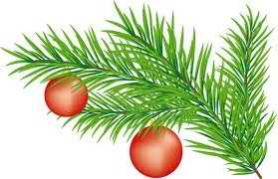 Цейлонский чай 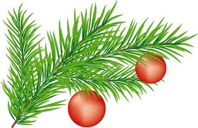 www.delitea.ru
(произведено и упаковано в Шри Ланке)
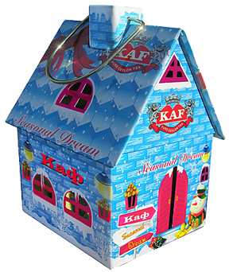  KAF домик-подсвечник синий  Черный листовой чай с бергамотом (FBOP)  Вес: 150гр., железная баночка  250 р. |  |  | 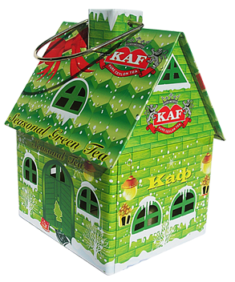  KAF домик-подсвечник зеленый  Зеленый крупнолистовой чай, (GP)  Вес: 150гр., железная баночка  250 р. |  | 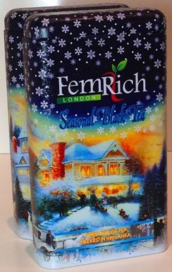  FEMRICH  «SEASONAL BLACK TEA,  с бергамотом»  Черный чай с бергамотом.  Вес: 150гр. 280р. |  |  | 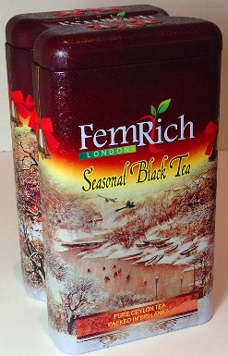  FEMRICH  «SEASONAL BLACK TEA, черный листовой»  Черный крупнолистовой чай, крепкий, ароматный, бодрящий.  Вес:150гр. 280р.
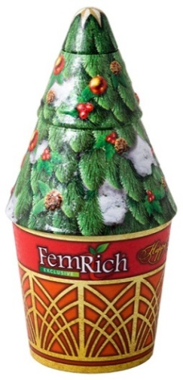 |  | FEMRICH «ЕЛОЧКА СИНЯЯ»  Черный листовой чай, аромат клюквы, клубники и маракуйи, лепестки розы и сафлора, кусочки сушеной папайи и клубники.  Вес: 100гр. 230р. |  | 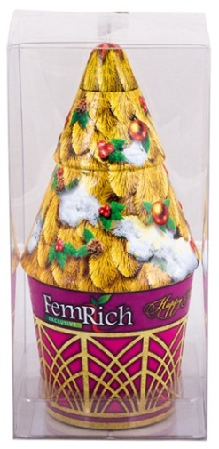  FEMRICH  «ЕЛОЧКА ЗОЛОТАЯ»  Черный чай, аромат ананаса, маракуйи и дыни, лепестки календулы, белого василька и сафлора, кусочки ананаса, маракуйи и папайи.  Вес: 100гр. 230р. |  | «САНТА КЛАУС» КРАСНЫЙ  Черный листовой чай, аромат клюквы, клубники и маракуйи, лепестки розы и сафлора, кусочки сушеной папайи и клубники. Вес: 70гр. 200р. | «САНТА КЛАУС» СИНИЙ  Черный листовой чай, аромат клубники, киви и саусеп, лепестки василька и сафлора, кусочки сушеной папайи и манго.  Вес: 70гр. 200р. |  | «САНТА КЛАУС» ЖЕЛТЫЙ  Черный чай, аромат ананаса, маракуйи и дыни, лепестки календулы, белого василька и сафлора, кусочки ананаса, маракуйи и папайи.  Вес: 70гр. 200р.
FEMRICH
«ЕЛОЧКА КРАСНАЯ»
Черный листовой чай, аромат клубники, киви и саусеп, лепестки василька и сафлора, кусочки сушеной папайи и манго.
Вес: 100гр. 230р.
Цейлонский листовой чай
 | 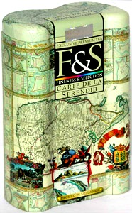 |  | 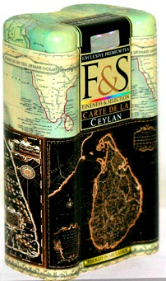 |  | 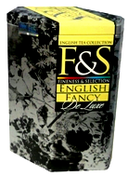 |  | 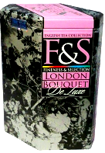 |  | 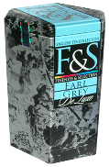 |  | 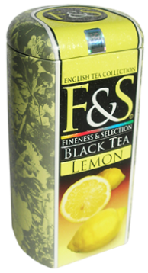
F&S  «THE SEA ADVENTURE»  «МОРСКОЕ ПРИКЛЮЧЕНИЕ»  Цейлонский чёрный листовой чай, крепкий, бодрящий ароматный.  Вес 150 гр. 300 р. | F&S «CARTE DE LA SERENDIB»  «КАРТА СЕРЕНДИБА»  Цейлонский чёрный  крупнолистовой чай, с бодрящим ароматом и бордово-золотистым настоем.  Вес 150 гр. 300 р. |  | F&S «CARTE DE LA CEYLAN»  «КАРТА ЦЕЙЛОНА»  Цейлонский чёрный листовой чай, с ярким настоем, удивительным вкусом и неповторимым мягким ароматом  Вес 150 гр. 300 р. |  | F&S «ENGLISH FANCY»  «АНГЛИЙСКАЯ ФАНТАЗИЯ»  Чёрный листовой чай с лепестками василька и календулы, кусочки яблока и аромат «Samba Pinacolada».  Вес 200 гр. 320 р. |  | F&S «LONDON BOUQET»  «БУКЕТ ЛОНДОНА»  Чёрный листовой чай с лепестками сафлора, кусочками клубники и ароматом «St. Valentine».  Вес 200 гр. 320 р. |  | F&S «EARL GREY»  «БЕРГАМОТ»  Чёрный чай с лепестками василька, кусочками яблока и ароматом бергамота.  Вес 200 гр. 320 р. |  | F&S «ЛИМОН»  Черный чай с уникальным пикантным вкусом, кусочки лимона и яблока, лепестки календулы.  Вес: 200 гр. 280р.
 |  | 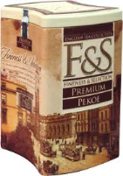 |  |  |  | 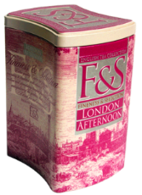 |  | 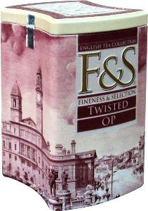
F&S «LONDON BREAKFAST»  «ЛОНДОНСКИЙ ЗАВТРАК»  Черный крупнолистовой высокогорный чай, с терпким выразительным настоем.  Вес: 200гр. 320 р. |  | F&S «PREMIUM PEKOE»  Черный крупнолистовой высокогорный чай. (Pekoe)  Вес: 200гр.  320 р. |  | F&S «SPARKLING FBOP»  Черный высокогорный чай, крепкой заварки. (FBOP) Вес: 200гр.  320 р. |  | F&S «LONDON AFTERNOON»  «ЛОНДОНСКИЙ ПОЛДНИК»  Черный крупнолистовой высокогорный чай, терпкий, бодрящий.  Вес: 200гр. 320 р. |  | F&S  «TWISTED OP»  Черный крупнолистовой высокогорный чай. (OP)  Вес: 200гр.  320 р. |  | F&S  «SCOTISH LEGEND» «ШОТЛАНДСКАЯ ЛЕГЕНДА»  Черный листовой чай, с лепестками календулы и шафрана, кусочки яблока и клубники.  Вес: 200гр. 320 р.

Цейлонский чай
(произведено и упаковано в Шри Ланке)
 | 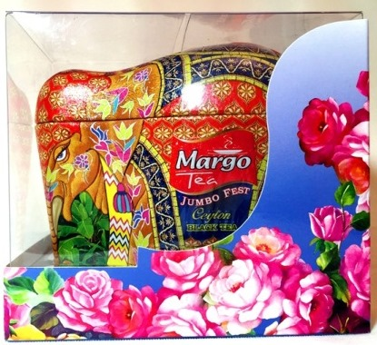  MARGO «СЛОН JUMBO FEST»  Черный листовой чай, крепкий, насыщенный, бодрящий (Super Pekoe)  Вес: 100 гр. 280р. |  | 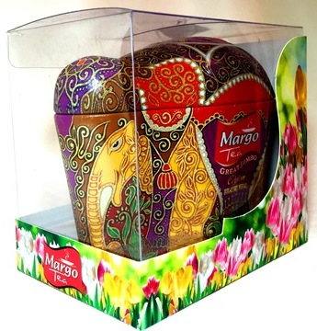  MARGO «СЛОН GREAT JUMBO»  Черный листовой чай, с ярким настоем, удивительным вкусом и неповторимым мягким ароматом (FBOP)  Вес: 100 гр. 280р. |  | 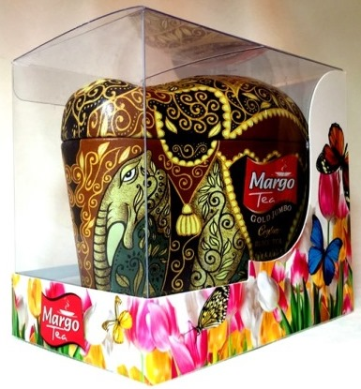  MARGO «СЛОН GOLD JUMBO» Черный листовой чай, крепкий, насыщенный, бодрящий с приятным ароматом. (Super Pekoe)  Вес: 100 гр. 280р. |  |  | 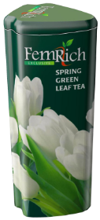  FEMRICH «БУКЕТ БЕЛЫХ ТЮЛЬПАНОВ»  Зеленый чай высшего сорта, листовой – «Молочный Олонг»  Вес: 50 гр. 200р. 160р.
 | 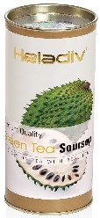  Heladiv  Soursop Green Tea  Зеленый чай с натуральным ароматом фрукта саусэп и лепестками календулы.  Вес 100гр. 240 р. | Heladiv  Ананас  Черный чай с натуральным ароматом и кусочками ананаса и лепестками календулы.  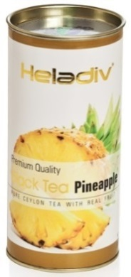  Вес 100гр. 240 р. |  | Heladiv  Вишня  Черный чай с натуральным ароматом и кусочками вишни и лепестками сафлора.  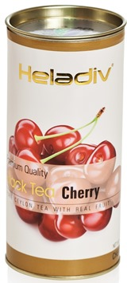  Вес 100гр. 240 р. |  | 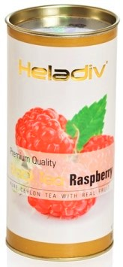  Heladiv  Малина  Черный чай с натуральным ароматом и кусочками малины и лепестками сафлора. Вес 100гр. 240 р. | Heladiv Lemon Green Tea  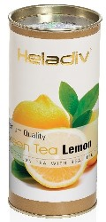  Зеленый чай с натуральным ароматом и кусочками лимона и лепестками календулы.  Вес 100гр. 240 р.

F&S листовой чай
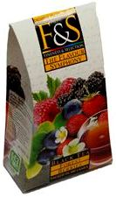 |  | 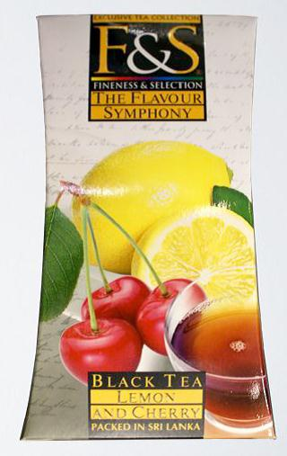 |  |  |  |  |  | 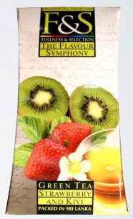 | 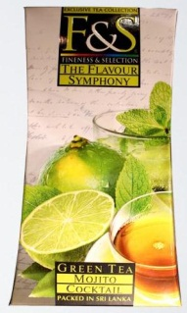
F&S «ЛЕСНЫЕ ЯГОДЫ»  Чёрный цейлонский чай с кусочками и ароматом земляники, черники, малины и ежевики.  Вес 100гр. 160 р. |  | F&S  «ЛИМОН-ВИШНЯ»  Черный чай, цедра лимона и цукаты, аромат лимона и вишни.  Вес 100гр. 160 р. |  | F&S  «ТРОПИЧЕСКИЕ ФРУКТЫ»  Зеленый крупнолистовой чай с кусочками питайя, рамбутана, тамарилло, гренадилла.  Вес 100гр. 160 р. |  | F&S «АНАНАС-МАРАКУЯ»  Зеленый крупнолистовой чай с кусочками ананаса и маракуйи.  Вес 100гр. 160 р. |  | F&S «КИВИ-КЛУБНИКА»  Зеленый крупнолистовой чай с кусочками клубники и киви.  Вес 100гр. 160 р. | F&S  «МОХИТО-КОКТЕЙЛЬ»  Зелёный чай с ароматом мяты и лайма.  Вес 100гр. 160 р.
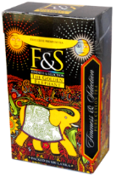 |  |  | 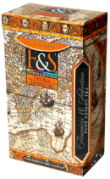 |  | 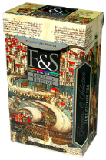 |  | 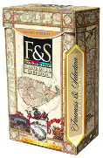 | 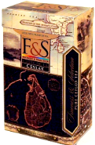 | 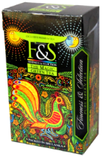
F&S  «THE GOLDEN ELEPHANT»  «ЗОЛОТОЙ СЛОН»  Цейлонский чёрный крупнолистовой чай (PEKOE) |  |  | F&S  «THE SEA ADVENTURE»  «МОРСКОЕ ПРИКЛЮЧЕНИЕ»  Цейлонский чёрный крупнолистовой чай  (PEKOE).  Вес 100 гр. 160 р. |  | F&S  «LIMITED EDITION» «ЭКСКЛЮЗИВНАЯ КОЛЛЕКЦИЯ»  Цейлонский чёрный листовой чай с бергамотом. (FBOP+BOP1)  Вес 100 гр. 160 р. |  | F&S  «CARTE DE LA SERENDIB»  «КАРТА СЕРЕНДИБА»  Цейлонский чёрный листовой чай  (OP1)  Вес 100 гр. 160 р. | F&S  «CARTE DE LA CEYLON»  «КАРТА ЦЕЙЛОНА»  Цейлонский чёрный листовой чай  (FBOP с типсами, верхние листики)  Вес 100 гр. 160 р. | F&S  «THE MAGIC PHEASANT» «ВОЛШЕБНЫЙ ФАЗАН» Цейлонский зелёный крупнолистовой чай. (GP) Вес 100 гр. 160 р.
Вес 100 гр.  160 р. | Вес 250 гр.  360 р.

Цейлонский листовой чай
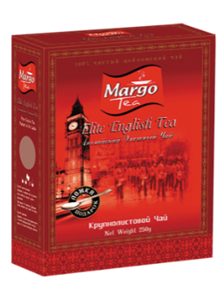  МARGO  «ELITE ENGLISH TEA»  «Чёрный Элитный Чай»,  Крупнолистовой (OPA)  Вес 500 гр.  550 р. | 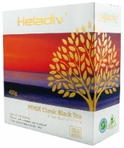  Heladiv  Pekoe 400гр.  Цейлонский черный крупнолистовой классический чай. (Pekoe)  Вес 400гр. 520 р. |  | 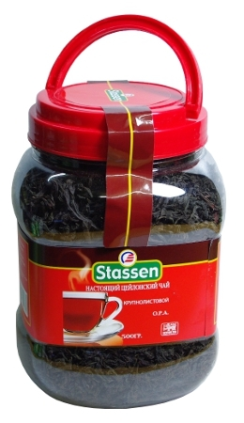  Stassen 500гр.  «Чёрный Элитный Чай»,  Крупнолистовой  (OPA)  Вес 500 гр. 580 р. |  | 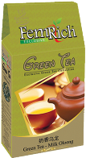  FEMRICH  «MILK OOLONG» «МОЛОЧНЫЙ УЛУН»  Зеленый чай с восхитительным сливочным ароматом, совмещает свежесть зелёного чая с насыщенной пряной сладостью чёрного, добавляя собственные неповторимые цветочно- медовые оттенки.  Вес 100 гр. 220 р. |  |  | 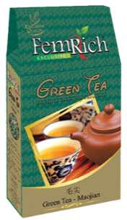  FEMRICH «МАОДЖИАН»  Имеет привлекательные длинные зелёные листья, известен своим деликатным тонким вкусом, душистым ароматом и высокими тонизирующими свойствами. Вес 100гр. 180р. |  | 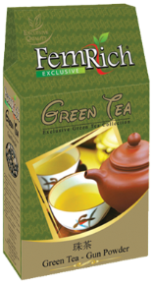  FEMRICH  «GUN POWDER»  Крепкий зелёный чай, свёрнутый в туго скрученные шарики, что позволяет сохранить свежесть и терпкий вкус с лёгкой горчинкой.  Вес 100 гр. 180 р.
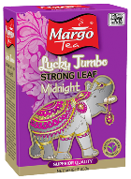  Margo Lucky Jumbo  Strong Leaf Tea Midnight «Для полуночников»  Цейлонский черный мелколистовой чай, крепкой заварки.  Вес 250 гр. 300 р. |  | Margo Lucky Jumbo  Elite Big Leaf Tea  «Элитный Крупнолистовой»  Цейлонский черный крупнолистовой чай.  Вес 250 гр. 300 р. |  | 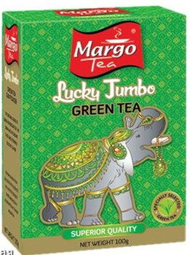  Margo Lucky Jumbo  «Элитный Крупнолистовой Зеленый»  Цейлонский зеленый крупнолистовой чай.  Вес 250 гр. 300 р. |  | 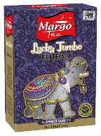  Margo Lucky Jumbo  «Ellite №1» с бергамотом  Цейлонский черный листовой чай с бергамотом.  Вес 100 гр. 130 р. | 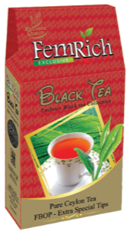  FEMRICH «FBOP Extra Special Tips»  Черный чай, смесь верхних молодых листьев крепкий вкус, бодрящий аромат и бордово-золотистый настой. Вес 100гр. 180 р. |  | Margo Lucky Jumbo  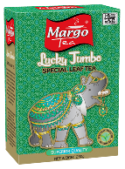  Special Leaf Tea «Отборный Крупнолистовой»  Цейлонский черный листовой чай.  Вес 100 гр. 130 р.

F&S пакетированный чай
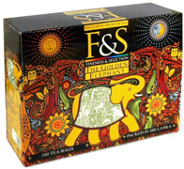 |  | 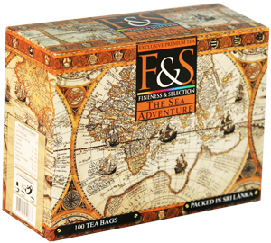 |  |  |  | 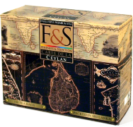
F&S  «THE GOLDEN ELEPHANT»  «ЗОЛОТОЙ СЛОН»  Цейлонский чёрный чай  100 пакетиков без конвертов  320р. |  | F&S  «THE SEA ADVENTURE»  «МОРСКОЕ ПРИКЛЮЧЕНИЕ»  Цейлонский чёрный чай  100 пакетиков без конвертов  320р. |  | F&S  «CARTE DE LA SERENDIB»  «КАРТА СЕРЕНДИБА»  Цейлонский чёрный чай  100 пакетиков без конвертов  320р. |  | F&S  «CARTE DE LA CEYLON»  «КАРТА ЦЕЙЛОНА»  Цейлонский чёрный чай  100 пакетиков без конвертов  320р. |  | F&S  «LIMITED EDITION»  «ЭКСКЛЮЗИВНАЯ КОЛЛЕКЦИЯ»  Цейлонский чёрный чай с бергамотом.  100 пакетиков без конвертов 320р.
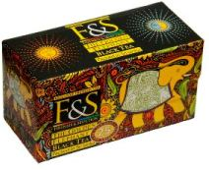  F&S  «ЗОЛОТОЙ СЛОН»  Чёрный цейлонский чай  25 пакетиков в конвертах  140р. | 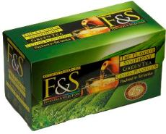  F&S  «ПЛАНТАЦИЯ ЦЕЙЛОНА»  Зеленый чай  25 пак. в конвертах  140р. |  | 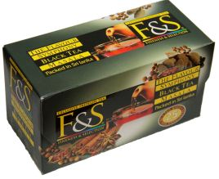  F&S «MASALA»  «МАСАЛА»  Чёрный цейлонский чай, аромат корицы, кардамона, муската, имбиря и гвоздики.  25 пак. в конвертах  120р. |  | 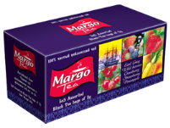  MARGO  «5x5 АССОРТИ  ЧЕРНОГО ЧАЯ»  Бергамот, клюква, лесные ягоды, клубника, ананас,  25 пакетиков в конвертах 120 р |  | .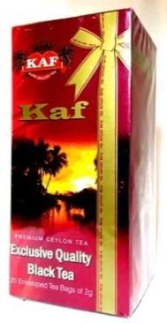  KAF «EXCLUSIVE QUALITY BLACK TEA»  Цейлонский чёрный чай, 25 пакетиков в конвертах 120р. |  | 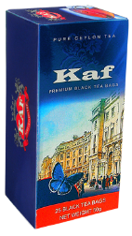  KAF «PREMIUM BLACK TEA»  Цейлонский черный чай,  25 пакетиков 90 р.

Цейлонский пакетированный чай (100 пак.)
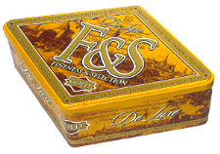  F&S  «GOLD DE LUX»  100 пакетиков  Цейлонский чёрный мелколистовой чай, крепкий, ароматный, бодрящий.  100 пакетиков в конвертах в железной шкатулке. 350р. |  | 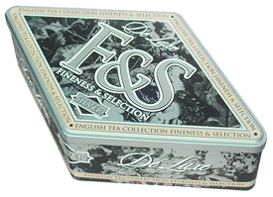  F&S  «SILVER DE LUX»,  100 пакетиков  Цейлонский чёрный мелколистовой чай, с легким ароматом бергамота. 100 пак. в конвертах в железной шкатулке. 350р. |  | F&S «SILVER DE LUX»,  40 пак.  Черный цейлонский чай, с мягким бархатистым вкусом и тонким ароматом,  40 пакетиков в конвертах, в железной банке, 200р. |  | 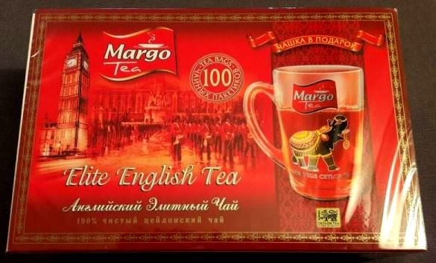  «MARGO ELITE ENGLISH TEA»  + КРУЖКА  Цейлонский черный чай 100 пак.  350 р.
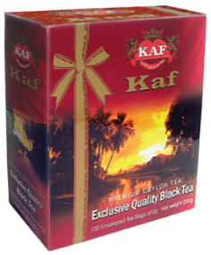  KAF «EXCLUSIVE QUALITY BLACK TEA»  Цейлонский чёрный чай,  100 пакетиков в конвертах  320р. | 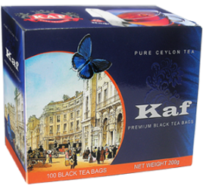  KAF «PREMIUM BLACK TEA»  Цейлонский чёрный чай,  100 пакетиков без конвертов,  300 р. |  | 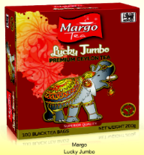  «MARGO LUCKY JUMBO»  Цейлонский черный чай 100 пак. без конвертов  300 р. |  | 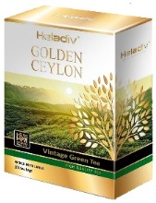  Heladiv Vintage Green Tea 100 пакетиков  Чистый зеленый чай, обладает приятным насыщенным вкусом и изысканым ароматом.  100 пакетиков 340 р. |  | 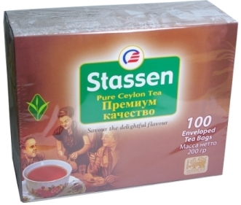  STASSEN  «PREMIUM QUALITY»  Цейлонский чёрный чай,  100 пакетиков  280 р.
Цейлонский пакетированный чай, чёрный (25 пак.)
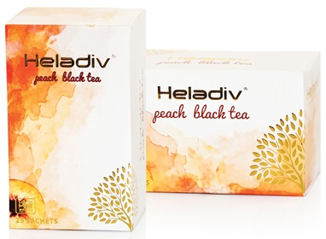  Heladiv Персик  25 пакетиков  Цейлонский черный чай Heladiv обладает приятным вкусом, ароматом персика и насыщенным настоем.  25 пакетиков 140 р. | 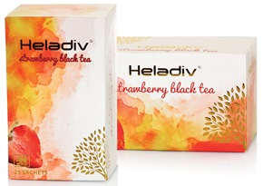  Heladiv  Клубника  25 пакетиков  Цейлонский черный чай с ароматом клубники.  25 пакетиков 140 р. |  |  | 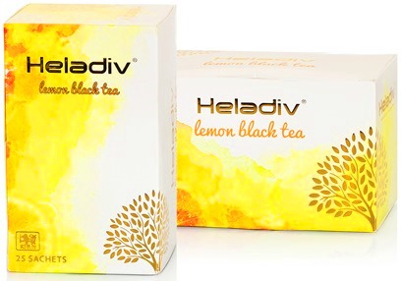  Heladiv Лимон  25 пакетиков  Цейлонский черный чай с ароматом лимона.  25 пакетиков 140 р. | 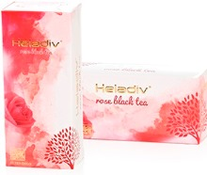  Heladiv Роза  25 пакетиков  Цейлонский черный чай, с изысканым ароматом розы.  25 пакетиков 140 р. |  |  | 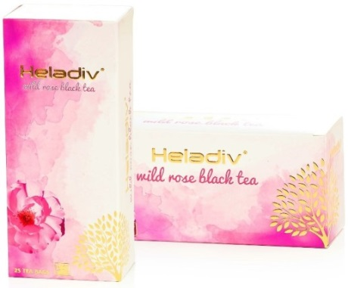  Heladiv Шиповник  Цейлонский черный чай, с ароматом шиповника.  25 пакетиков 140 р.
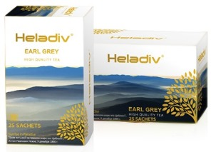  Heladiv  Earl Grey Tea (бергамот)  25 пакетиков  Цейлонский черный чай с бергамотом.  25 пакетиков 130 р. |  | 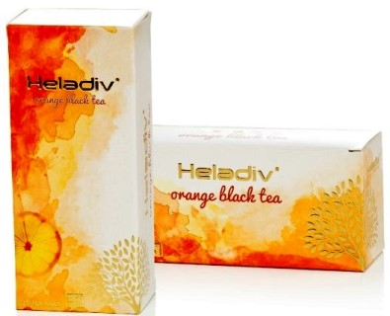  Heladiv  Апельсин  25 пакетиков  Цейлонский черный чай с ароматом апельсина.  25 пакетиков 140 р. | 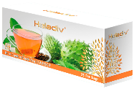  Heladiv Soursop Black Tea  25 пакетиков  Цейлонский черный чай, с ароматом фрукта саусэп.  25 пакетиков 140 р. |  |  | F&S  «ЗОЛОТОЙ СЛОН»  Чёрный цейлонский чай  25 пак. без конвертов 100р. | 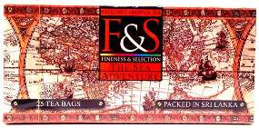  F&S «МОРСКОЕ ПРИКЛЮЧЕНИЕ»  Цейлонский чёрный чай  25 пак. без конвертов 100р.

Цейлонский пакетированный чай, зелёный (25 пак.)
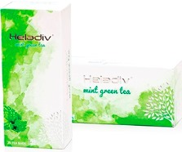  Heladiv Мята  25 пакетиков  Зеленый чай, с ароматом мяты.  25 пакетиков 140 р. | 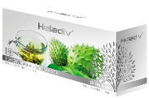  Heladiv Soursop Green Tea 25 пак.  Цейлонский зеленый чай, с изысканым ароматом фрукта саусэп. 25 пак. 140 р. |  | 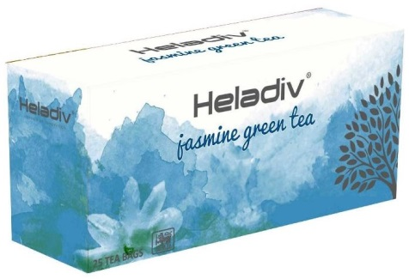  Heladiv Жасмин 25 пак.  Цейлонский зеленый чай, с ароматом жасмина.  25 пак. 140 р. |  | 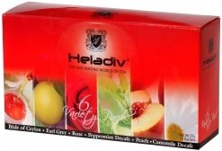  Heladiv Ассорти 12 пак.  6 видов чая по 2 пакетика (цейлонский черный, с бергамотом, роза, персик, натуральные травы ромашки и мяты)  12 пакетиков 80 р.
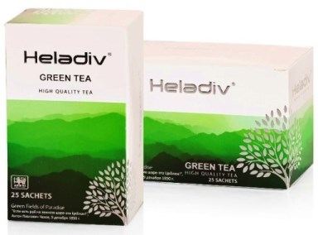  Heladiv Green Tea  25 пакетиков  Чистый зеленый чай, обладает приятным насыщенным вкусом и изысканым ароматом.  25 пакетиков 130 р. |  | 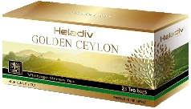  Heladiv  Vintage Green Tea 25 пак.  Чистый зеленый чай, обладает приятным насыщенным вкусом и изысканым ароматом.  25 пакетиков 120 р. |  | 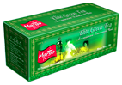  MARGO  «ЗЕЛЕНЫЙ ЭЛИТНЫЙ ЧАЙ»  Зеленый, 25 пак., 100 р.

КОФЕ KIMBO
Кофе «Kimbo» является ведущим мировым брендом и представлен более, чем в 60-ти странах, свыше 7 млн. чашек кофе «Kimbo» ежедневно находят своих потребителей во всем мире! Кофе Kimbo – это качественный продукт прямиком из Неаполя. Производитель Kimbo уделяет много внимания соответствию сырья своим стандартам и ожиданиям клиентов. Зерна подвергаются трехступенчатой обжарке, которая бережно удаляет из них влагу, доводит до готовности к употреблению и насыщает богатым ароматом, за который кофеманы так ценят этот напиток.
Kimbo decaffeinato  Молотый, без кофеина, 250 гр.  Обжарка: светлая  Состав: 100% Арабика  Производство: Италия  Изготовлен из стопроцентной высококачественной арабики, и, несмотря на то, что ароматный напиток лишен кофеина, он сохраняет свой богатый аромат и насыщенный вкус. Идеально подходит для употребления в любое время суток. Упаковка: железная банка. Вес 250 гр. 540 р. |  | 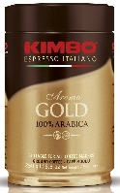  Kimbo Gold  молотый 250 гр.  Обжарка: светлая  Состав: 100% Арабика  Производство: Италия  Смесь превосходной Арабики. Мягкий вкус и богатый аромат. Упаковка: железная банка. Вес 250 гр. 540 р. |  | 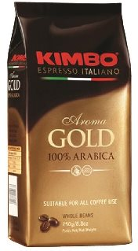  Кофе Kimbo Gold  в зернах 250 гр.  Обжарка: светлая  Состав: 100% Арабика  Производство: Италия  Смесь превосходной Арабики. Мягкий вкус и богатый аромат. Вакуумная упаковка с клапаном. Вес 250 гр. 580 р.
Kimbo aroma intenso (Кимбо Арома Интенсо) молотый 250 гр.  Обжарка: средняя  Состав: 80% Арабика, 20% Робуста  Производство: Италия  Крепкий кофе с шоколадным послевкусием и ярким ароматом. Изысканная смесь арабики и робусты придаёт «Кимбо Арома Эспрессо» насыщенный вкус. Вакуумная упаковка  Вес 250 гр. 520 р. | 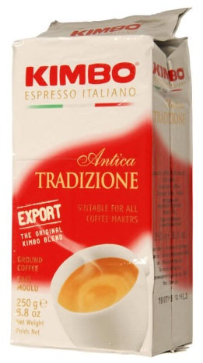  Kimbo aroma TRADIZIONE (Кимбо Арома Традиционе)  молотый 250 гр.  Обжарка: средняя  Состав: 95% Арабика, 5% Робуста  Производство: Италия  Кофе с интенсивным ароматом. Смесь, превосходной бразильской арабики и африканской робусты. Вакуумная упаковка Вес 250 гр. 520 р. |  | Kimbo Gold молотый 250 гр.  Обжарка: светлая  Состав: 100% Арабика  Производство: Италия  Смесь превосходной Арабики. Мягкий вкус и богатый аромат. Вакуумная упаковка  Вес 250 гр. 520 р.
КОФЕ KAMI, PALOMBINI
Kami -еще один бренд римского обжарщика SEI (Sistema Espresso Italiano). Благодаря богатому опыту в области селекции и обжарки наиболее известных и изысканных сортов кофе, получается продукт наивысшего качества.
Зерна кофе поступают от поставщиков из различных стран мира, в результате сырье различается по физико-органолептическим показателям, по климатическим условиям произрастания, по процессам выращивания, сбора и обработки..
SEI обжаривает кофе на одной из самых современных и автоматизированных линий. Обжарка каждого сорта производится отдельно. Каждый сорт требует различной степени обжарки, разного времени и температуры. Это и позволяет выделить самый лучший вкус и аромат.
После обжарки, кофе направляется в послеобжарочный элеватор где и «отдыхает» определенное время, для каждого сорта своё. Финальной частью является процесс смешивания, в результате которого и формируется уникальный гармоничный букет кофейных ароматов для каждой смеси.
Все процессы производства - от селекции до упаковки находятся под пристальным вниманием лаборатории качества. В лаборатории идет постоянный мониторинг уровней влажности, удельного веса, температуры хранения и обжарки, уровня содержания кофеина. Кроме того, в лаборатории постоянно изучают свойства кофейных зёрен различного происхождения для улучшения качества его обработки.
Кофе в зернах Kami Rosso (Ками Россо)  Обжарка: средняя  Состав: 75% Арабика 25% Робуста  Производство: Италия  Мокрая обработка зерна. Колумбийские зерна арабики, придающие высокую плотность и сбалансированный вкус, в сочетании с индонезийской робустой, подчеркивающей нотки горького шоколада, делают эспрессо незабываемым. Рекомендуется для приготовления ристретто, эспрессо, капучино. Вес 500 гр. 650 р. |  | Кофе в зернах Kami Oro (Ками Оро)  Обжарка: средняя  Состав: 100% Арабика  Производство: Италия  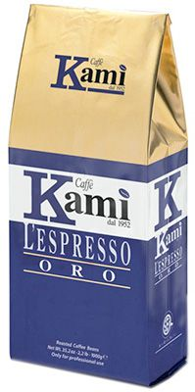  Бразильская арабика сухой обработки, выращенная на низких плоскогорьях. Зерна арабики придают кофе ореховый букет и слегка заметную кислинку.  Рекомендуется для приготовления ристретто, эспрессо, капучино. Вес 500 гр. 680 р.
Кофе Palombini
Все началось в сороковых годах. Джон Паломбини, человек творческий и стремящийся во всем добиваться внедрения инновационных подходов, а также большой знаток кофе основал компанию, занимающуюся обжаркой кофе, которая до сих пор носит его имя и которая быстро стала известной в кругу самых требовательных гурманов. Предметом гордости данной компании также стало то, что кофе Palombini стал официальным поставщиком кофейной продукции в Ватикан. Объединяя традиции и инновации, страсть и опыт в технологии и в производстве кофе , Palombini сделали все, чтобы предложить потребителям возможность насладиться вкусом истинного итальянского эспрессо. Каждый продукт является результатом многолетних исследований и имеет свой собственный отличительный характер для того, чтобы предвосхитить требования самых требовательных ценителей.
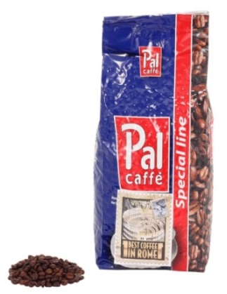  Кофе в зернах Palombini Pal Rosso  Обжарка: темная Производство: Италия  Состав: 80% Арабика 20% Робуста  Мокрая обработка зерна. Колумбийские зерна арабики, придающие высокую плотность и простой сбалансированный вкус, в сочетании с индонезийской робустой, подчеркивающей нотки горького шоколада, делают эспрессо незабываемым. Рекомендуется для приготовления ристретто, эспрессо, капучино.  Вес 1 кг. 1300 р. | 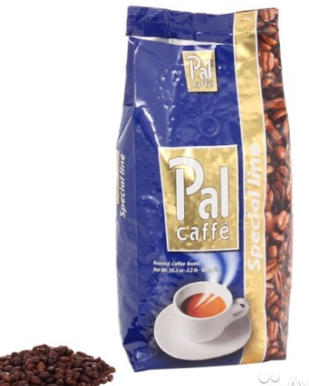  Кофе в зернах Palombini Pal Oro  Обжарка: темная Производство: Италия  Состав: 90% Арабика 10% Робуста  Бразильская Арабика, выращенная на низких плоскогорьях придает кофе ореховый букет и слегка заметную кислинку. Вкус PAL ORO незабываем. Утренний, пробуждающий кофе.  Темная итальянская обжарка. Мокрая обработка зерна.  Рекомендуем для приготовления: ристретто, эспрессо, капучино. Вакуумная упаковка с клапаном.  Вес 1 кг. 1360 р.
Кофе, какао, горячий шоколад, цикорий
Кофе Epatazh  100% натуральный растворимый сублимированный кофе произведен из высококачественных сортов арабики. Кофейные зерна для приготовления этого напитка собирают вручную и затем обрабатывают, используя современную технологию сублимирования, которая позволяет сохранить изысканный вкус и манящий аромат. Вес: 95гр. 270 р. |  | 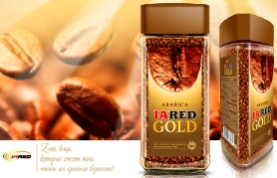 |  |  | 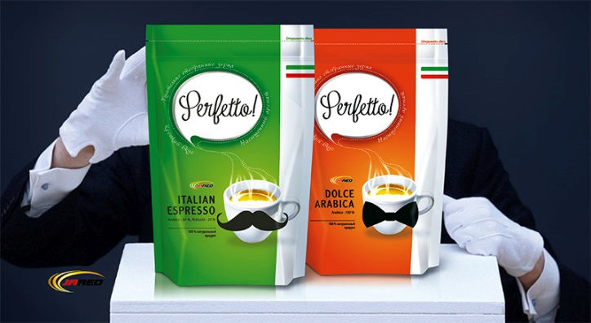
 |  | Кофе Jared Gold  100% натуральный растворимый сублимированный кофе произведен из высококачественных сортов арабики. Вес: 95гр. 270 р. |  |  | Кофе «Perfetto Italian Espresso»  100% натуральный растворимый сублимированный кофе с добавлением молотого.  80% Arabica, 20% Robusta.  Вес: зип пакет 95 гр. 210 р. | Кофе «Perfetto Dolce Arabica»  100% натуральный растворимый сублимированный кофе с добавлением молотого. Произведен из высококачественных сортов арабики.  Вес: зип пакет 95 гр. 210 р.
Кофе зеленый молотый Jared  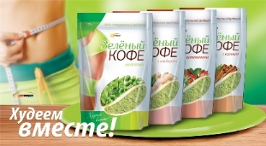  Зеленый кофе Jared – это натуральный продукт, не подвергавшийся термической обработке. Высушен естественным путем, что позволяет сохранить максимум витаминов, антиоксидантов и полезных веществ. Зеленый кофе Jared ускоряет обмен веществ, уменьшает аппетит, способствует быстрому расщеплению жировых клеток, очищает организм от токсинов и свободных радикалов. Противопоказания: беременность, заболевания желудочно-кишечного тракта, сердечно-сосудистой системы.  ЗЕЛЕНЫЙ КОФЕ НЕЛЬЗЯ ЗАВАРИВАТЬ КИПЯТКОМ!!! (так как это не прошедший ни какой обработки продукт) его обязательно надо довести до кипения!!! Вес:150гр.  Более подробная информация о зеленом кофе в конце файла. |  |  |  | Горячий шоколад Jared - это настоящее блаженство для сладкоежек. Его предшественником был такой древний напиток как чоколатль",который,по легенде,изобрели индейцы. Шоколадное лакомство готовилось из обжаренных и размолотых какао бобов с добавлением перца чили и других экзотических специй. Такое угощение придавало заряд бодрости и великолепно утоляло голод. Древние врачеватели ацтеков считали такой напиток настоящим эликсиром здоровья, способным очищать сосуды, укреплять нервы и повышать мужскую силу. В нашем напитке использованы только натуральные компоненты.  Состав: какао тертое,какао масло,сахар.  Вес: 200гр. 200 р. |  |  | 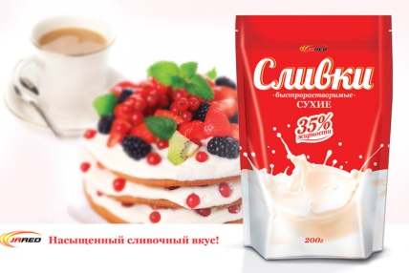Сливки сухие быстрорастворимые  применяются для добавления в кофе, какао, для приготовления выпечки, десертов, мороженого)  Вес: 200гр. 80 р.
C имбирем  200р. | С шиповником  200р. |  | С корицей  200р.

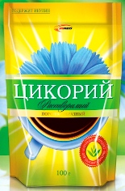 | 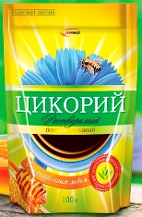 | 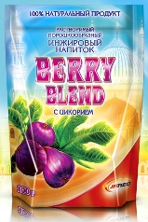
Цикорий натуральный Jared | Цикорий с натуральным медом | Инжировый напиток  "BERRY BLEND" | Какао растворимый «Mexicao», «Africao», «Americao»  −В своем составе напиток содержит витамины В,С и Е, полезные для детей.  −Какао напиток - AMERICAO, MEXICAO, AFRICAO придаёт силы и энергию, необходимые детям.  −Вариантов вкуса этого какао - напитка великое множество, от насыщенного горячего шоколада,  до мягкого молочного лакомства.  −Все дети с удовольствием пьют какао, внося свои собственные изменения в рецепт его приготовления.  - Какао хорошо сочетается с домашней выпечкой, придавая ей приятный шоколадный вкус.  Состав: Какао порошок, сахар, соль, ванилин, обогащающие вещества: витамины Е,С,В1,В2,В6,В12,ниацин,биотин,пантотеновая кислота, фолиевая кислота.  Зип пакет  Вес: 200гр.  100 р.
Экстракт корня цикория обладает высокой питательной ценностью. Содержит необходимые для организма растительные белки и углеводы.Он богат пектином и инулином - натуральным прибиотиком, фруктозой, витаминами (В1, В2, С, РР), дубильными веществами, каротином и минералами (Na, Ca, Mg, K).Цикорий не содержит кофеина, оказывает успокаивающее действие на центральную нервную систему, благотворно влияет на состав крови и деятельность сердца. Кроме того, цикорий улучшает пищеварение, нормализует обмен веществ в организме человека и снижает уровень сахара в крови. Инулин, который входит в состав цикория, помогает нормализовать вес, быстро и эффективно выводит из организма не только тяжелые металлы, но и радионуклиды и токсичные вещества. |  | Уникальное сочетание сушеного инжира и цикория. Этот напиток обладает удивительными свойствами. Инжир известен как лечебное средство при сердечно-сосудистых заболеваниях, сосудистых тромбах, болезнях мочевыводящих путей, камнях в почках, обладает антисептическим и противовоспалительным действием.  Цикорий улучшает пищеварение, регулирует обмен веществ, успокаивает нервную систему, помогает работе сердца и является мощным общеукрепляющим средством.  Состав: инжир, цикорий.
Состав: 100% натуральный цикорий (экстракт)  Вес: 100гр. 100 р. | Состав: 100% натуральный цикорий (экстракт), мед  Вес: 100гр. 100 р. | Вес: 100гр.  120 р.

Конфеты «Настоящий Шоколад»
Шоколадные конфеты в коробках «Настоящий шоколад» произведены по классическим технологиям, только из натуральных ингредиентов, поэтому конфеты имеют неповторимый вкус конфет из детства.
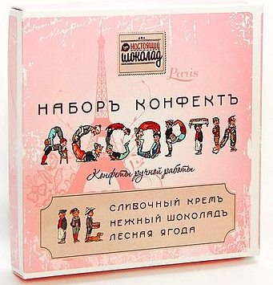  «Ассорти»  Состав: темный шоколад 54%, Итальянская начинка «Franciacorta» (сливочный крем, крем - шоколад, лесная ягода)  Вес: 180гр. 180р. | 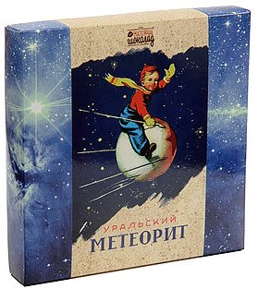  «Уральский метеорит»  Состав: темный шоколад 54%, орехи жареные (арахис, кешью, фундук), мед натуральный, печенье, сахарный сироп, ванилин.  Вес: 180гр. 180р. | 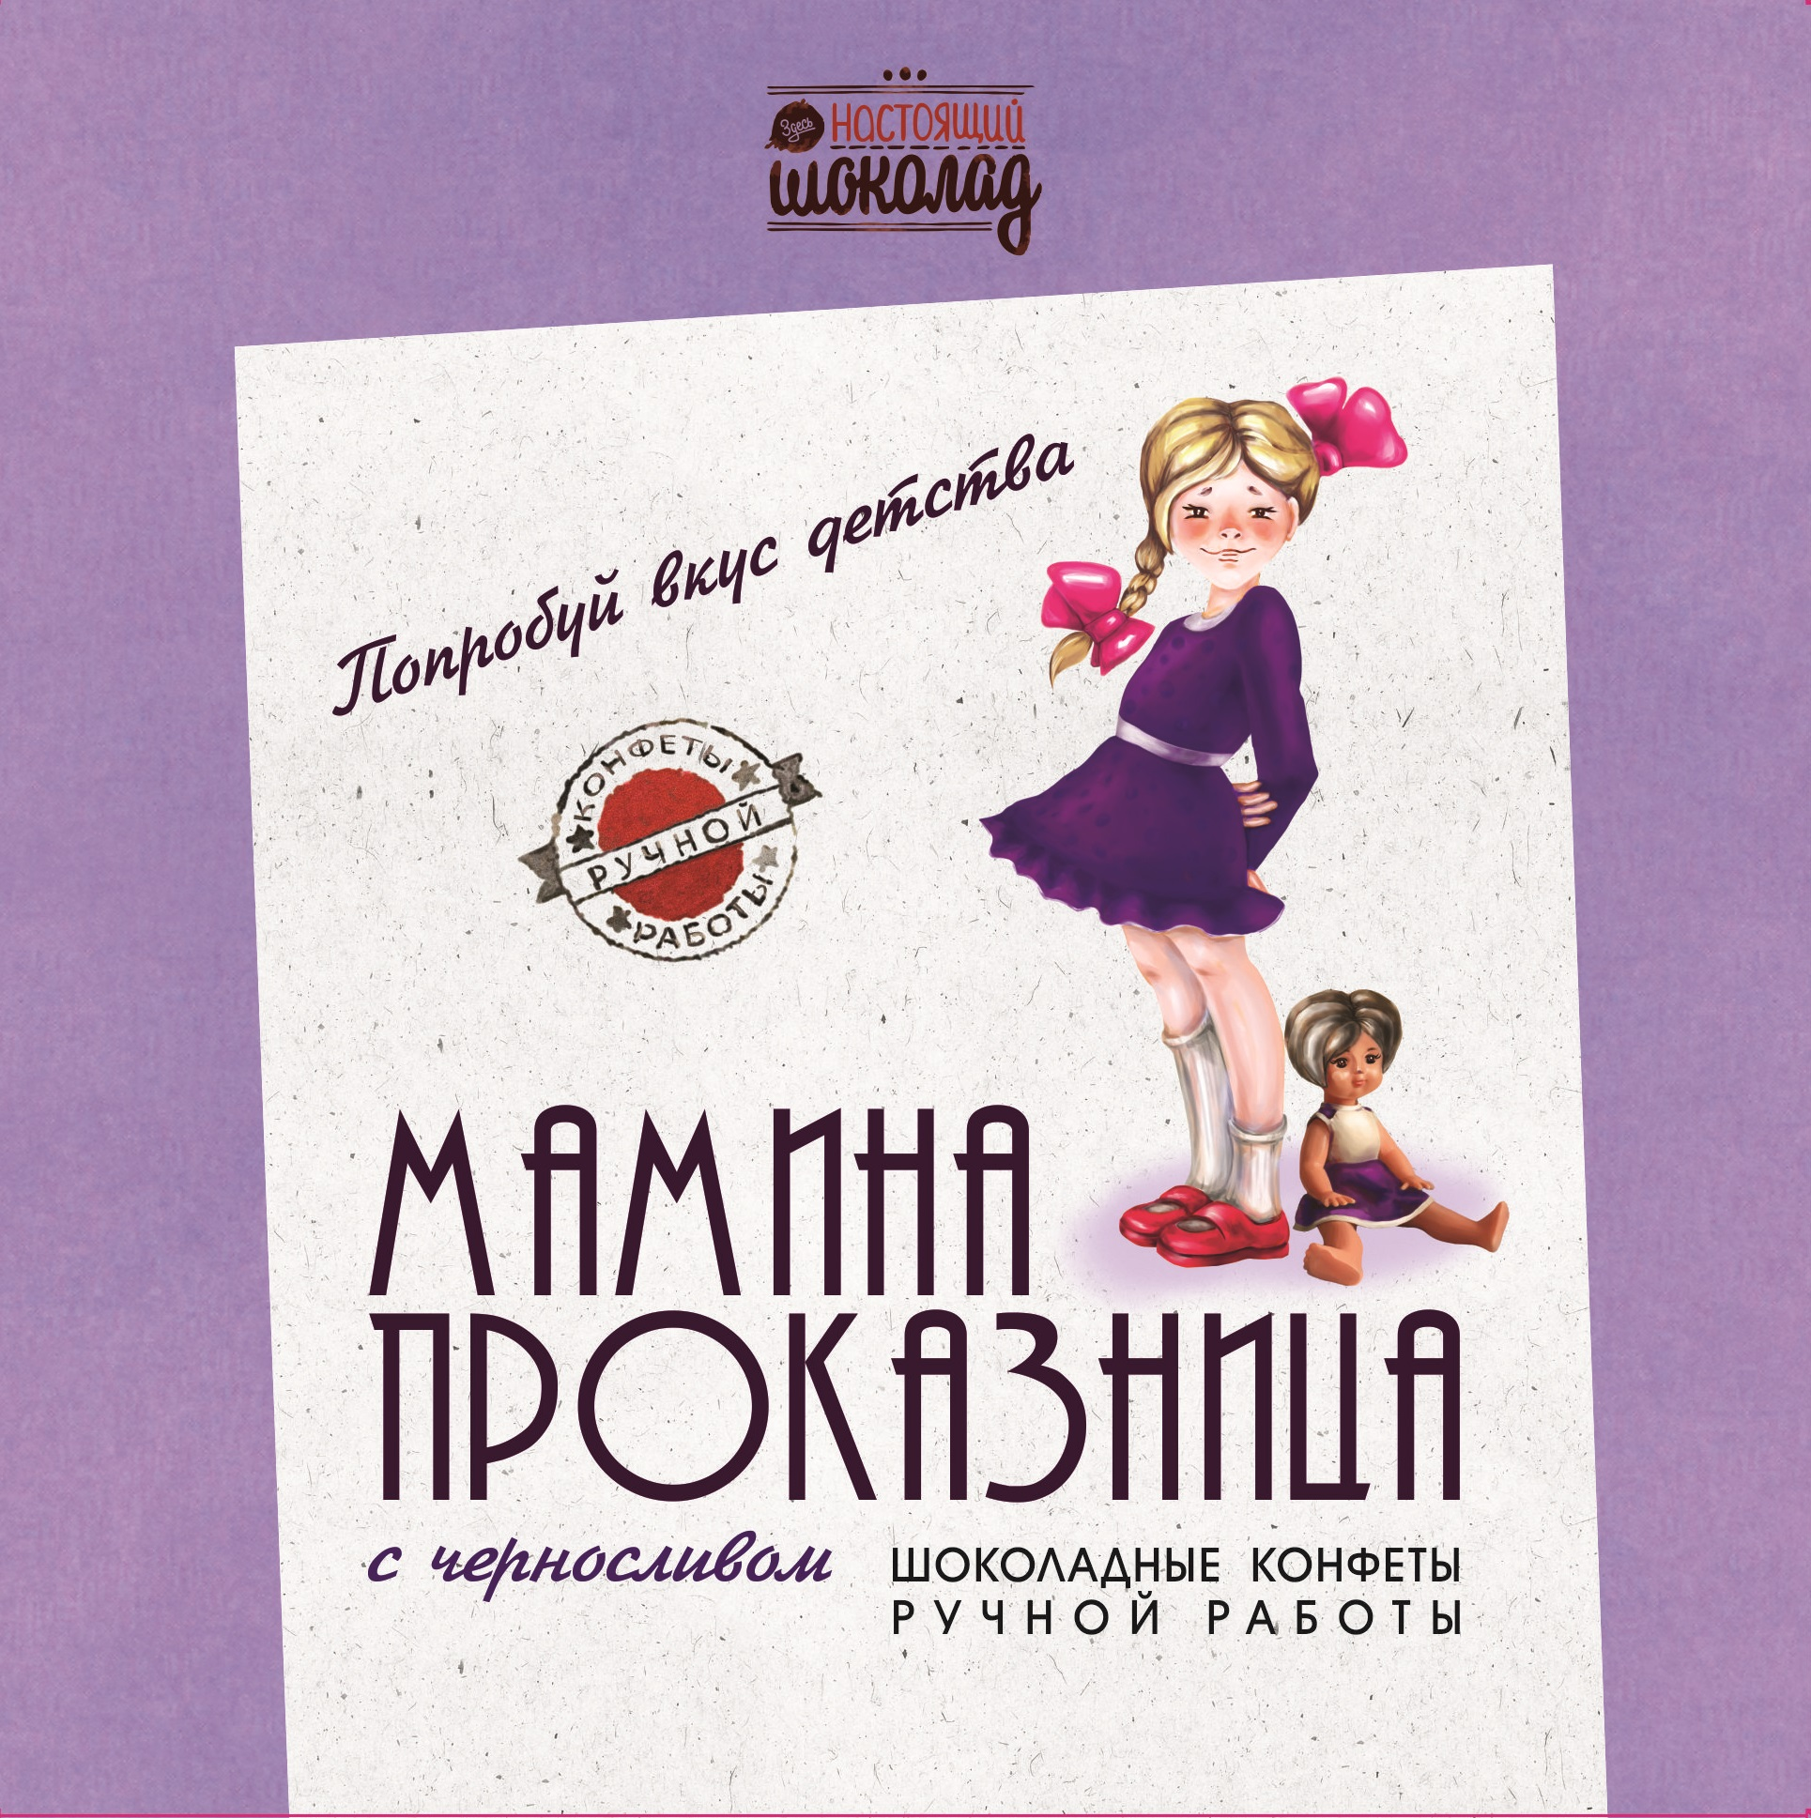 «Мамина проказница» с черносливом  Состав: темный шоколад 54%, начинка черносливовая  Вес: 180гр. 180р. | «Мамина проказница» с курагой  Состав: темный шоколад 54%, начинка курага  Вес: 180гр. 180р.
«Кешью в шоколаде»  Состав: темный шоколад 54%  Начинка: орех кешью  Вес: 80гр. 100р. |  | 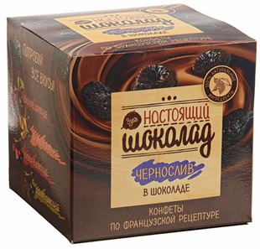  «Чернослив в шоколаде»  Состав: темный шоколад 54%  Начинка: чернослив  Вес: 100гр. 100р.
Конфеты «Озёрский Сувенир»
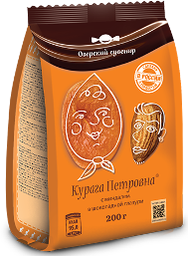  «Курага Петровна»  Курага в шоколадной глазури с миндальным орешком.  Вес: 200 гр. 180р. | 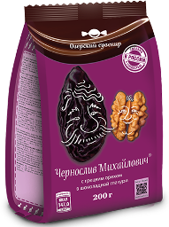  «Чернослив Михайлович»  Чернослив в шоколадной глазури с грецким орехом  Вес: 200гр. 180р. | 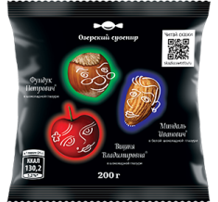  Конфеты «Микс»  Вишня и фундук в шоколадной глазури, миндаль в белом шоколаде.  Вес: 200гр. 200р. | 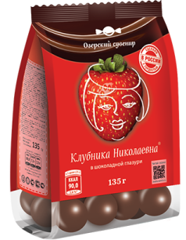  «Клубника Николаевна»  Клубника в шоколадной глазури  Вес: 135гр. 140р. | 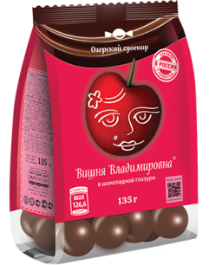  «Вишня Владимировна»  Вишня в шоколадной глазури  Вес: 135гр. 140р. | 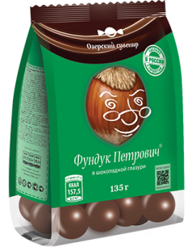 «Фундук Петрович»  Фундук в шоколадной глазури  Вес: 135гр.  140р.
Мармелад «Озёрский Сувенир»
Натуральный бутербродный фруктово-ягодный мармелад от «Озерского Сувенира» изготавливается по классическим рецептам из фруктового пюре с сахаром. В мармелад добавлены кусочки фруктов и ягод, что делает его вкусным и полезным лакомством.
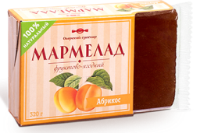  Мармелад «Абрикос»  из натурального абрикосового и яблочного пюре с добавлением кусочков кураги.  Вес: 320гр. 120р. | Мармелад «Груша»  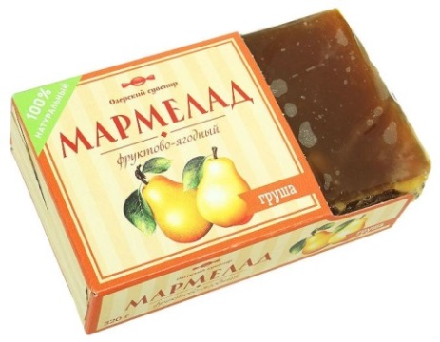  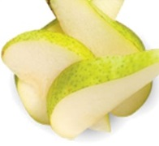  из натурального грушевого и яблочного пюре с добавлением кусочков груши.  Вес: 320гр. 120р. | 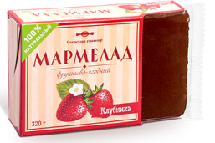  Мармелад «Клубника»  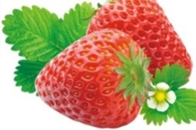  из натурального клубничного и яблочного пюре с добавлением кусочков клубники.  Вес: 320гр. 120р. | 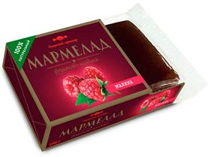  Мармелад «Малина»  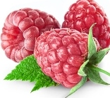  из натурального яблочного пюре с добавлением кусочков малины.  Вес: 270гр. 120р.
Печенье «Mulino Bianco» (Италия)
В основе долгой и успешной истории бренда Mulino Bianco, который существует в Италии с 1975 г., лежат богатый опыт, высокое качество и традиции итальянской выпечки. Важным является и то, что вся продукция Mulino Bianco не содержит гидрогенизированных жиров и искусственных красителей.
Печенье «Settembrini» / «Сеттембрини»  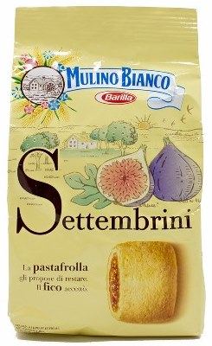  Вкусное, натуральное печенье, приготовленное на основе итальянского домашнего рецепта с инжирной начинкой. Отлично подойдет в качестве десерта на каждый день.  Вес: 250гр.  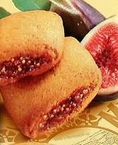  180р. | Печенье «Pan di Stelle» /  «Пан ди Стелле» -- в переводе с итальянского «Звездный хлеб».  Хрустящее шоколадное печенье с сахарными звездочками.  Вес: 350гр.  210р.
Конфеты «Haribo»
Haribo Шамелоу  Ванильные зефиринки-суфле от HARIBO очень нежные на вкус, настоящее воздушное блаженство.  Шамелоу можно поджаривать на костре/огне до появления сахарной корочки, класть в кофе для получения зефирной пенки и расплавлять в микроволновке для получения горячей карамельной массы, которую можно намазать на печенье!  Вес: 100гр. 85р. | 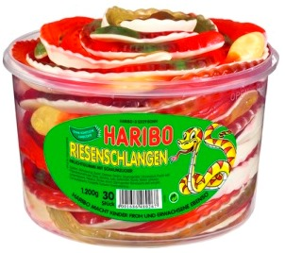  Haribo Змейки  Мармеладные змейки 35 сантиметров длиной, на воздушной сахарной подушечке. 30 симпатичных змеек несомненно придутся кстати в большой компании!  Змейки HARIBO встречаются в следующих сочетаниях:  - апельсиновый сок и клубника;  - малина и клубника;  - лимон и клубника  Вес: 1200гр. (30шт.) 750р.
Шоколад
Шоколадный Набор  «Цветы»  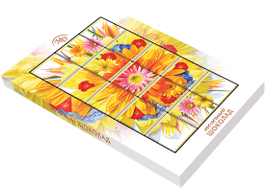  Молочный шоколад,  15шт. в индивидуальной упаковке.  Вес: 75гр.  - Розы 150р. - Хризантемы 150р. |  | Шоколадный Набор «Животные»  Молочный шоколад,  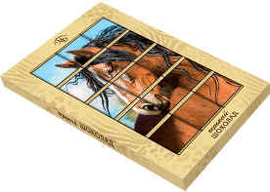  15шт. в индивидуальной упаковке.  Вес: 75гр.  - Лев 150р. - Лошадь 150р. |  | Шоколадный Набор «Развивайка»  Молочный шоколад,  15шт. в индивидуальной упаковке. Вес: 75гр.  - Буквы 150р. - Цифры 150р. |  | 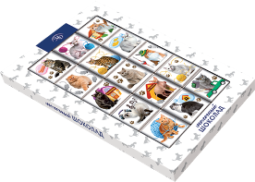  Шоколадный Набор  «Домашние Животные»  Молочный шоколад,  15шт. в индивидуальной упаковке.  Вес: 75гр.  – Кошки150р. - собачки 150р.
Шоколадный Набор «Новогодний», 75 гр.  Молочный шоколад,  15шт. в индивидуальной упаковке.  Вес: 75гр.  150р. | 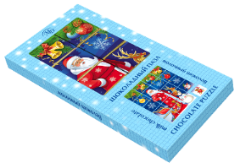  Шоколадный Набор «Новогодний»,  100 гр.  Молочный шоколад,  20шт. в индивидуальной упаковке.  Вес: 100гр.  160р. |  | Шоколадный Набор «Маша и Медведь»  Молочный шоколад,  15шт. в индивидуальной упаковке. Вес: 75гр.  - красная упаковка 160р.  - синяя 160р. |  | Шоколадный Набор  «Маша и Медведь»  Молочный шоколад,  10шт. в индивидуальной упаковке.  Вес: 50гр.  - красная упаковка 150р.  - синяя 150р. |  | Шоколадный Набор  «Маша и Медведь»  Молочный шоколад,  5шт. в индивидуальной упаковке.  Вес: 60гр.  - красная упаковка 140р.  - синяя 140р.

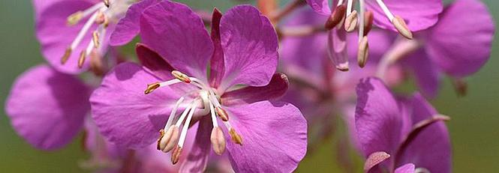
Косьминский гостинец - торговая марка, представляющая разнообразие продуктов монастырских производств: Иван-чай, варенье из сосновых и кедровых шишек, варенье из грецкого и кедрового ореха. Сочетание современных технологий и особого отношения к труду рождает действительно интересный результат. Все продукты Косьминского гостинца - это переосмысление старинных рецептов, создание нового стандарта качества и гармоничное дополнение к здоровому рациону. Косьминское производство расположено в экологически чистом районе Среднего Урала (Верхотурский район) и включает в себя линию сушки, ферментирования и упаковки Иван-Чая, участок по изготовлению варенья и другие производства. В сборе и подготовке сырья участвуют братья мужского монастыря Свято-Косьминская Пустынь.
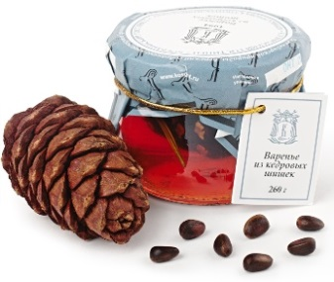  Варенье из кедровой шишки  Оригинальный рецепт приготовления варенья из кедровых шишек от Косьминского Гостинца. Кедровые шишки полностью съедобны и готовы к употреблению в пищу. Регулярное употребление 1-2 чайных ложек такого варенья способствует эффективной профилактике простудных заболеваний, повышению иммунитета. Поможет быстро восстановить силы после тяжелой физической работы. Продукт является богатым источником железа. Сбор и обработка сырья произведены в экологически чистом Верхотурском районе Свердловской области.  Состав: шишка кедра, вода питьевая, лимонная кислота, аскорбиновая кислота. 370 р. | 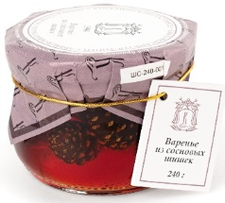  Варенье из сосновых шишек - это редкий и вкусный деликатес, а также лечебно-профилактическое средство. Рецепт, найденный монахами Свято-Косьминского монастыря, дает возможность использовать шишковое варенье как средство для профилактики и лечения ангины, гриппа, бронхита. Регулярное употребление 2-3 чайных ложек сиропа или самой шишки повышает иммунитет и улучшает самочувствие. Сироп сосновой шишки можно добавлять в горячую воду, теплое молоко, настоявшийся чай или в чай во время заварки. Более того, молодая сосновая шишка из варенья сама по себе съедобная и вкусная. Красивый, насыщенный янтарный цвет варенья - это один из показателей высокого качества варенья. Для достижения такого эффекта соблюдается тщательно выверенный режим варки и последовательность добавления ингредиентов под непрерывным наблюдением мастера. Для определения индивидуального эффекта на организм, рекомендуется предварительно попробовать 2-3 чайные ложки продукта. Состав: шишка сосновая, вода питьевая, лимонная кислота, аскорбиновая кислота. 260 р. | Кедровые орехи в кедровом меду  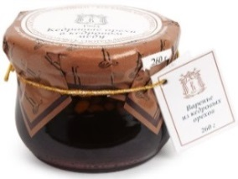  В кедровых орешках содержатся почти все необходимые организму человека микроэлементы (йод, марганец, кобальт цинк и тд) и витамины группы В и Е, и при этом они обладают исключительной усвояемостью - целых 99%! Орешки способствуют повышению гемоглобина в крови, нормализуют уровень холестерина, регулируют работу щитовидной железы, помогают сохранить молодость кожи, восстановить красоту волос и ногтей. Витамина Е в кедровых орехах в 5 раз больше, чем в оливковом масле, которое считается эликсиром красоты! В орешках кедра содержится в 12 раз больше белка, чем в курином мясе, а большое количество аминокислот помогает умственному развитию детей. Поэтому кедровые орешки полезны всем - детям, беременным женщинам, пожилым людям, а также тем, кто заботится о своей фигуре - употребление кедровых орехов снижает аппетит. Кедровые орехи в сиропе способствуют: улучшению пищеварения; укреплению зубной эмали; нормализации работы щитовидной железы; повышению умственной активности.  Кедровые орешки в кедровом сиропе готовятся по уникальной технологии - еще горячим сиропом, полученным при варке варенья из кедровых шишек, который впитал в себя массу полезных веществ, прямо в баночках заливаются очищенные кедровые орехи. Таким образом максимально раскрывается вкус и польза продукта, орешки пропитываются сиропом, который также является неповторимым по содержанию полезных веществ, становятся мягкими и удивительно вкусными. Такое лакомство придется по вкусу даже самым взыскательным ценителям!  Состав: ядра кедрового ореха, кедровый сироп (шишка кедра, сахар, вода, лимонная кислота). Масса нетто: 260 грамм. 360 р. | 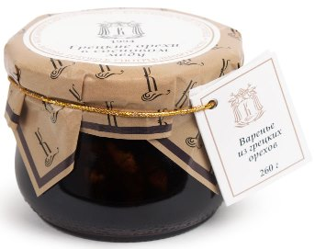 Грецкие орехи в сосновом меду  Грецкие орехи в сосновом меду  Состав: ядра грецкого ореха, сосновый сироп (шишка сосновая, сахар, вода питьевая, лимонная кислота)  Масса нетто: 260гр  360 р.

Иван-Чай «Косьминский Гостинец»
Иван-Чай Особый «Элит»  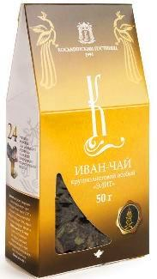  сразу после сбора подвергается особой, разнотемпе-  ратурной ферментации, в процессе которой приобретает необычный мягкий карамельно-молочный вкус.  Состав: листья кипрея узколистного ферментированные.  Вес 50гр. 220 р. | Иван-Чай Крупнолистовой  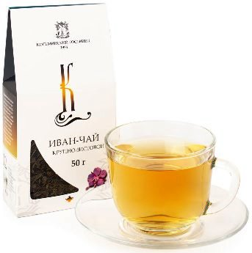  Иван-чай – чайный напиток, получаемый из листьев кипрея узколистного. Заваренный кипрей внешне очень напоминает китайский чай, но при этом имеет своеобразный вкус – более мягкий, нежный и тонкий. Иван-чай успокаивает и снимает излишнюю тревогу. Обладает способностью нормализовать повышенное давление. Его можно заваривать несколько раз, а оставленный на ночь настой сохраняет свои полезные свойства.  Вес 50гр. 220 р. |  | Иван-Чай с чабрецом  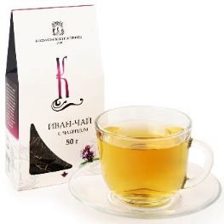  это чай для удовольствия и лечебное средство. Приятный на вкус чабрец обладает отхаркивающим, антисептическим, противовоспалительным, болеутоляющим и слабым снотворным действием. Применяют при бронхите, коклюше, сильном кашле с раздражением слизистых оболочек, катаре бронхов и других заболеваниях верхних дыхательных путей, а также при бессоннице (в том числе у детей).  Состав: листья кипрея узколистного ферментированные, чабрец. Вес 50гр. 220 р. |  | Иван-Чай с мятой  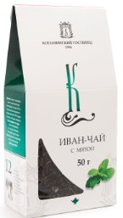  Иван-Чай с мятой в горячем виде употребляют, как успокаивающее, противосудорожное, улучшающее аппетит средство, при нервных расстройствах, при болезнях сердца, легких, при гастритах с повышенной кислотностью, как укрепляющее средство, при ревматизме, зубной боли, как желчегонное средство, при геморрое и женских болезнях.  Состав: листья кипрея узколистного ферментированные, лист мяты сушеный. Вес 50гр. 220 р.
Иван-Чай с душицей  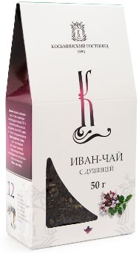  Душица имеет и множество других названий: материнка, душмянка, зеновка, костоломка, пчелолюб, мята лесная и так далее. А во всём мире трава известна под названием - Орегано. Известна душица и как успокаивающее и легкое снотворное средство. Душицу обыкновенную используют для лечения при язве желудка и двенадцатиперстной кишки, хронических запорах, спазмах в желудке и кишечнике, метеоризме, как болеутоляющее средство, при рвоте, как желчегонное при заболеваниях печени, желчного пузыря, желтухе. Иван-Чай с душицей рекомендуют принимать при отсутствии аппетита и как средство, способствующее улучшению пищеварения.  Состав: листья кипрея узколистного ферментированные, цветы и листья душицы сушеные. Вес 50гр. 220 р. |  | 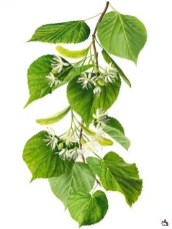  Иван-Чай с липой  Иван-чай с соцветиями липы поднимает тонус и придает силы, с помощью него лечат головные боли, мигрень, он прекрасно успокаивает нервы, снимает напряжение, нормализует сон. Полезные свойства иван-чая очень мощные, его применяют при лечении заболеваний органов желудочно-кишечного тракта: гастритов, язвенных болезней, колитов, энтероколитов, метеоризма, чай приводит в норму слизистую оболочку желудка, нормализует обмен веществ и перистальтику кишечника.  Состав: листья кипрея узколистного ферментированные, соцветия липы.  Вес 50гр. 220 р. |  | Иван-Чай с мелиссой  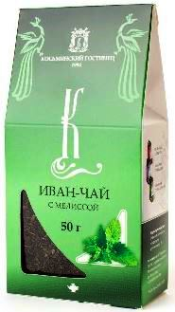  Мелисса возбуждает аппетит, усиливает деятельность пищеварительных органов, обладает легким слабительным и потогонным действием, прекращает тошноту и рвоту, освобождает желудок и кишечник от газов, устраняет судороги, уменьшает и снимает боли, благоприятно влияет на деятельность сердца, успокаивает и укрепляет нервную систему; У сердечных больных после принятия настоя снимаются боли в области сердца, исчезает одышка, прекращаются приступы тахикардии, понижается кровяное давление, ритм сердечных сокращений становится реже, дыхание замедляется.  Состав: листья кипрея узколистного ферментированные, лист мелиссы. Вес 50гр. 220 р.

Иван-Чай Цветочный  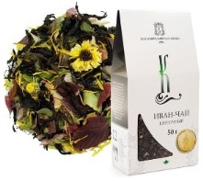  Иван-Чай цветочный - это старинный рецепт, который монахи бережно сохранили и вновь открыли миру, смешав композицию с особым гармоническим равновесием между количеством цветочных компонентов и собственно Иван-Чая. В случае, когда цветочный аромат слишком силён и доминирует, заваренный чай может приобретать резкие и не слишком приятные оттенки вкуса. Однако, если цветочный аромат слишком слаб, он практически не ощущается. Лучше когда в свежезаваренном чае присутствует около 70% чайного аромата и не более 30% цветочного аромата. Для подачи на стол рекомендуем использовать прозрачные заварочные чайники, в них Вы сможете наблюдать, как распускаются наполняясь влагой бутоны цветов, разноцветные листья трав и плоды ягод входящие в состав этого особого купажа.  Состав: листья кипрея узколистного ферментированные, железница, мелисса, лепестки и бутоны дикой розы, листья и плоды барбариса, листья шиповника, цветки курильского чая, цветки жасмина, лист бадана, цветки лилейника. Вес 50гр. 220 р. |  | Иван-Чай с Облепихой  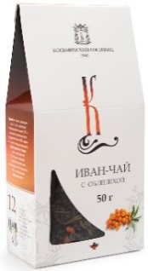  Ягоды сушеной облепихи в составе чайных напитков достаточно эффективно лечат ларингиты и фарингиты. Это растение поможет в коррекции разных кожных недугов, устранит выпадение волос и справиться с конъюнктивитом, старческой катарактой и даже лучевыми поражениями глаз. Оно может использоваться для терапии сахарного диабета и гипотонии. Кроме всего прочего облепиха является довольно эффективным лекарством при атеросклерозе.  Состав: листья кипрея узколистного ферментированные, плоды облепихи.  Вес 50гр. 220 р. |  | 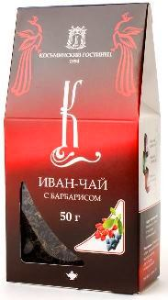  Иван-Чай с Барбарисом Полезные свойства плоды барбариса оказывают при гастритах с пониженной кислотностью, а так же для укрепления стенок капилляров. В ягодах Барбариса содержатся вещества, которые способны выводить из организма токсины, активно очищают организм и замедляют процессы старения.  Состав: листья кипрея узколистного ферментированные, плоды барбариса. Вес 50гр. 220 р.
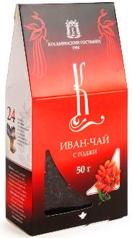  Иван-Чай с ягодами годжи  Ягоды содействуют лечению заболеваний почек, печени, глаз, репродуктивной системы, снижают уровень сахара в крови, избавляют от длительной бессонницы. А также, предотвращают развитие болезни Альцгеймера и диабета, восстанавливают гормональный баланс, мочеиспускательные функции, улучшают работу нервной системы, тонизируют, устраняют негативные последствия менопаузы и повышают уровень мелатонина, укрепляют легкие, улучшают работу кроветворной системы. С помощью годжи можно избавиться от головных болей и головокружений.  Вес 50гр. 220 р. | 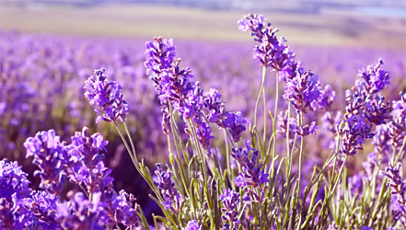  Иван-Чай с Лавандой –успокаивает и снимает излишнюю тревогу. Обладает способностью нормализовать повышенное давление. Его можно заваривать несколько раз, а оставленный на ночь настой сохраняет свои полезные свойства. Чаи из лаванды обладают противовоспалительным, антисептическим, ранозаживляющим, спазмолитическим, болеутоляющим действием, помогают поддержать иммунитет, благотворно влияют на сердечно-сосудистую систему. Приготовленный настой Иван-чая с лавандой способствует быстрому выздоровлению при простудных заболеваниях.  Вес 50гр. 220 р. |  | 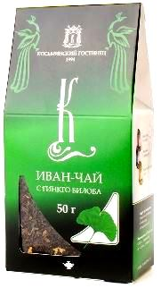  Иван-Чай с листом гинкго билоба  Гинкго билоба (Ginkgo biloba L.) - является одним из представителей реликтовых деревьев, которые произрастали еще более двухсот миллионов лет назад. Препараты гинкго билоба помогают при головокружении, звоне в ушах, головных болях, старческой потере памяти. Они препятствуют развитию болезней Рейно, Альцгеймера и Паркинсона, уменьшают депрессию, ликвидируют беспокойство и другие недуги, которые связаны с умственной деятельностью. В настоящее время доказанным считается способность гинкго билоба уменьшать сворачиваемость крови и расширять кровеносные сосуды.  Вес 50гр. 220 р. | 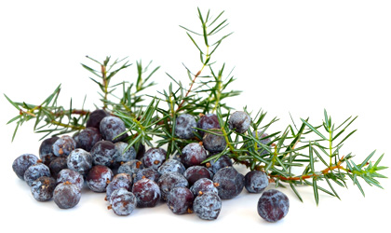  Иван-Чай с ягодами можжевельника  Можжевеловые ягоды содержат эфирное масло, смолы, сахара, органические кислоты. Эфирное масло и смолы придают ягодам характерный запах, усиливающийся при их растирании. Эфирное масло можжевельника обладает сильным мочегонным действием, а также отхаркивающим, желчегонным и противомикробным эффектом.  Вес 50гр. 220 р.

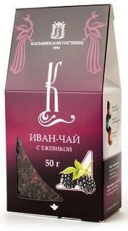  Иван-Чай с Ежевикой Иван-чай успокаивает и снимает излишнюю тревогу. Обладает способностью нормализовать повышенное давление. Ежевика широко применяется в народной медицине и положительно влияет на здоровье человека в совокупности с другими травами. Ежевика чистит кровь, улучшает ее состав, выводит лишний холестерин. Плоды ежевики применяют как средство для облегчения болей в суставах при отложении солей и ревматизме, для уменьшения воспаления в почках и мочевом пузыре.  Состав: листья кипрея узколистного ферментированные, плоды ежевики.  Вес 50гр. 220 р. |  | 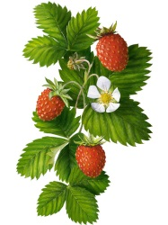  Иван-Чай с земляникой  Иван-чай с земляникой поднимает тонус и придает силы, с помощью него лечат головные боли, мигрень, он прекрасно успокаивает нервы, снимает напряжение, нормализует сон. Полезные свойства иван-чая очень мощные, его применяют при лечении заболеваний органов желудочно-кишечного тракта: гастритов, язвенных болезней, колитов, энтероколитов, метеоризма, чай приводит в норму слизистую оболочку желудка, нормализует обмен веществ и перистальтику кишечника. Также благотворно влияет чай на ротовую полость, является прекрасно профилактикой пародонтоза и кариеса, нормализует состояние слизистой рта. Знакомый вкус чая сделан более насыщенным за счет добавления плодов земляники.  Вес 50гр. 220 р. |  | Иван-Чай с малиной  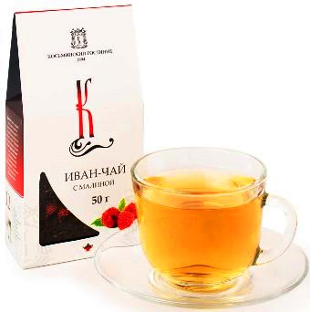  Иван-чай вносит разнообразие в традиционный пищевой рацион и может стать альтернативой привычному чаю. Обволакивающий эффект иван-чая позволяет употреблять его натощак. При регулярном употреблении настой кипрея повышает иммунитет, улучшает процесс кроветворения, обогащает клетки организма кислородом, способствует оптимизации резервных возможностей организма при выполнении интенсивных физических нагрузок. Плоды малины обладают жаропонижающим и противовоспалительным действием.  Вес 50гр. 220 р.
Иван-Чай со Смородиной  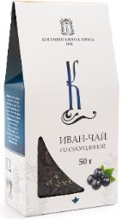  Ягоды черной смородины способны укрепить нашу иммунную систему и активизировать защитные силы нашего организма. Такое свойство объясняется тем, что в их составе есть значительная доля витамина С. Благодаря высокому объему дубильных элементов и эфирных масел, смородина оказывает неплохое мочегонное и противовоспалительное воздействие. Иван-Чай со смородиной понижает влияние радиации на организм и выводит из тканей и клеток токсины. Состав: листья кипрея узколистного ферментированные, плоды и лист черной смородины. Вес 50гр. 220 р. | 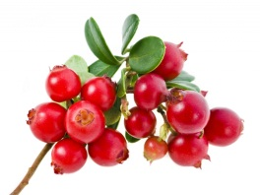  Иван-Чай с брусникой  Брусника оказывает положительное влияние при лечении артритов, сахарного диабета. Эффективна она и при простудных заболеваниях, при патологии почек. Ее принимают и в качестве поливитаминного средства, а также используют для укрепления сосудистых стенок. Из ферментированного иван-чая с добавлением ягод сушеной брусники готовят вкусный напиток, который полезно пить при гипертонической болезни, при заболеваниях желудка, эффективен он и для профилактики простудных явлений. Вес 50гр. 220 р. |  | Иван-Чай с ягодами калины  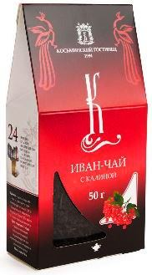  Калина обладает мочегонным действием, ее назначают при отеках в результате нарушения работы почек, мочевыводящих путей и сердца. Антисептические и вяжущие вещества помогают скорейшему заживлению ран, кровоточащих язв ЖКТ. В послеболезненный период калину употребляют для восстановления сил, укрепления иммунитета. Калина насыщена большим количеством витамина С и Р, поэтому ее часто используют при недостатке витаминов в организме. Также она богата органическими кислотами, пектином, каротином и дубильными веществами.  Вес 50гр. 220 р. |  | 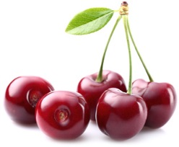  Иван-Чай с ягодами вишни  Вишня обладает целебными свойствами для лечения малокровия, болезней легких, почек, при артрозе, запорах. Вишня - содержит кроветворные микроэлементы: железо, медь, кобальт, что позволяет использовать ее при малокровии. Пектиновые вещества способствуют выведению азотистых шлаков из организма. Мякоть вишни содержит бактерицидные вещества и массу полезных веществ: фруктозу и глюкозу, витамины Е, С, РР, B1, В2, В9, каротин, органические кислоты, медь, калий, кальций, магний, натрий, фосфор, йод, железо, пектины, цинк, марганец, фтор. Вес 50гр. 220 р.

Иван-чай «Косьминский Гостинец»
Иван-чай – чайный напиток, получаемый из листьев кипрея узколистного. Многим знаком как «Монастырский иван-чай», т.к. ранее изготавливался монахами Свято-Косьминской пустыни, по трудоемкой технологии, поэтому его настой кардинально отличается от настоя традиционно высушенной травы кипрея, продаваемой в аптеках. Особенность напиток приобретает благодаря процессу ферментации, во время которой изменяется биохимический состав листьев и появляются новые ароматические соединения.
Заваренный кипрей внешне очень напоминает китайский чай, но при этом имеет своеобразный вкус – более мягкий, нежный и тонкий. В отличие от китайского чая он не содержит кофеина, а поэтому не возбуждает нервную систему. Иван-чай успокаивает и снимает излишнюю тревогу. Обладает способностью нормализовать повышенное давление. Его можно заваривать несколько раз, а оставленный на ночь настой сохраняет свои полезные свойства.
Иван-чай служит отличной основой для разнообразных чайных композиций из лекарственных и пряных растений. Он наделен многими полезными лекарственными свойствами, содержит витамины, аминокислоты и минеральные вещества. Согласно исследованиям, при регулярном употреблении настой кипрея повышает иммунитет, улучшает процесс кроветворения, обогащает клетки организма кислородом, проявляет антиоксидантную активность, способствует оптимизации резервных возможностей организма при выполнении интенсивных физических нагрузок.
В отличие от многих лекарственных средств ферментированный кипрей (иван-чай) не имеет противопоказаний и побочных эффектов, и поэтому может применяться круглогодично – и не только как приятный напиток, утоляющий жажду, но и в качестве оздоравливающего средства.
Иван-чай, производится по восстановленным монахами Свято-Косьминский пустыни рецептам, собран в экологически чистом районе Среднего Урала в местах, освященных подвигом праведного Симеона Верхотурского. Изготовлен по уникальной технологии с применением профессионального пищевого и специализированного оборудования, созданного искусными производителями чая. Он не содержит красителей, ароматизаторов и прочих химических добавок. Это абсолютно натуральный и здоровый продукт.
Предлагаем Вам разнообразные чайные композиции на основе ферментированных листьев кипрея узколистного. Попробуйте иван-чай с лепестками дикой розы, стевией, листом барбариса, смородины, мяты, плодами малины, земляники, облепихи и другими растительными дарами природы.
Иван-чай ТМ Косьминский Гостинец прошел процедуру лабораторного контроля и получил соответствующую декларацию соответствия.
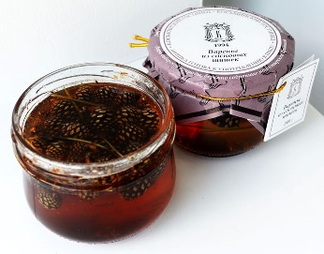

Земляника. Плоды возбуждают аппетит, регулируют пищеварение и хорошо утоляют жажду. Водный настой плодов ослабляет воспалительные процессы, убивает некоторые микробы и обладает потогонным, мочегонным и легким слабительным действием. Плоды обладают свойством растворять и выводить некоторые камни из почек и желчных путей и не допускают образования новых камней.
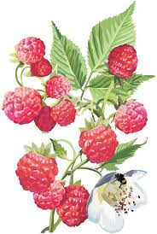
Малина. Плоды обладают жаропонижающим, противоцинготным и противовоспалительным действием. Кроме жаропонижающего свойства малина обладает кровоостанавливающим и антитоксическим действием, улучшает аппетит. Малину необходимо есть женщинам, она благотворно влияет на тонус и цвет кожи так как содержит в своем составе витамины А, Е, РР, С и группы В. Малина как антидепрессант полезна людям, работа или жизнь которых связана с большим нервным напряжением.
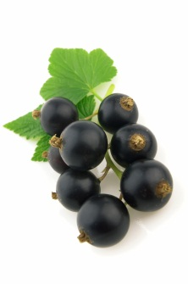
Брусника. Ягоды обладают хорошим слабительным, антисептическим, антигельминтным, диуретическим, противогнилостным, бактерицидным, общеукрепляющим и тонизирующим действием. В народной медицине брусника известна как тонизирующее, ранозаживляющее, жаропонижающее, противоцинготное и при авитаминозе А, антигельминтное, при дизентерии, гипоацидных гастритах, гепато-холециститах, отложении солей, опухолях желудка, антисептическое, гемостатическое при маточных и внутренних кровотечениях, ревматизме, диабете, туберкулезе легких, желтухе, гипертонии, неврастении, энтеритах, антибактериальное.
Смородина. Плоды улучшают аппетит, стимулируют деятельность желудка и кишечника, прекращают колики, обладают, благодаря содержанию разнообразных витаминов, общеукрепляющим действием. Листья освобождают организм от пуриновых веществ и избытка мочевой кислоты (поэтому служат хорошим средством при ревматизме и подагре); обладают сильным потогонным, мочегонным и противовоспалительным действием.

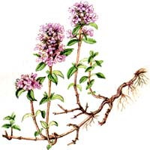
Чабрец. Обладает отхаркивающим, антисептическим, противовоспалительным, противоглистным, болеутоляющим и слабым снотворным действием. Применяют при бронхите, коклюше, сильном кашле с раздражением слизистых оболочек, катаре бронхов и других заболеваниях верхних дыхательных путей, а также при бессоннице (в том числе у детей), одышке, зубной боли, при болях в животе, катаре желудка, изжоге, желудочных коликах и судорогах, вздутии живота от скопления газов.

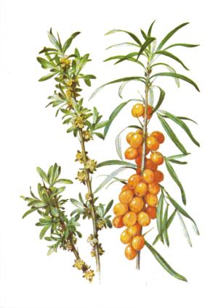
Облепиха. Плоды облепихи и облепиховое масло уменьшают боли и прекращают воспалительные процессы, ускоряют грануляцию и эпителизацию тканей, способствуют быстрому заживлению ран и обладают бактерицидным и поливитаминным действием.

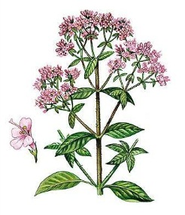
Душица. Возбуждает аппетит, стимулирует деятельность кишечника, улучшает пищеварение, снимает спазмы желудка и кишечника, тошноту, рвоту и головную боль, обладает потогонным, мочегонным, желчегонным, отхаркивающим, обезболивающим, успокаивающим, противосудорожным, антисептическим, противовоспалительным и ранозаживляющим действием.

Липа. Цветки обладают сильным потогонным, мочегонным, противосудорожным, противовоспалительным, обезболивающим действием и свойством растворять густую мокроту и слизистые выделения. Хорошее потогонное средство при простудных заболеваниях, болезнях органов дыхания (с выделением слизи), при кашле, насморке, катаре бронхов, заболеваниях почек и мочевого пузыря. Используют также при обмороках, головной боли, болезненных состояниях, сопровождающихся судорогами.
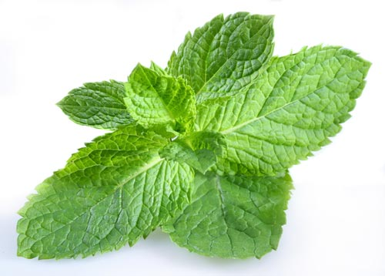
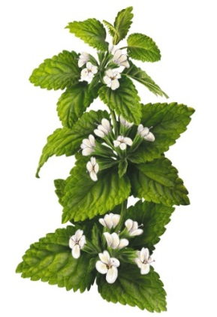
Мята. Эфирное масло и ментол возбуждают секреторную функцию желудочно-кишечного тракта и увеличивает секрецию желчи, чем стимулируют аппетит, а также действуют как болеутоляющее, противовоспалительное и спазмолитическое средство.

Мелисса. Возбуждает аппетит, усиливает деятельность пищеварительных органов, обладает легким слабительным и потогонным действием, прекращает тошноту и рвоту, освобождает желудок и кишечник от газов, устраняет судороги, уменьшает и снимает боли, благоприятно влияет на деятельность сердца, успокаивает и укрепляет нервную систему; регулирует половую деятельность, успокаивающе действуя при половом перевозбуждении. У сердечных больных после принятия настоя снимаются боли в области сердца, исчезает одышка, прекращаются приступы тахикардии, понижается кровяное давление, ритм сердечных сокращений становится реже, дыхание замедляется.
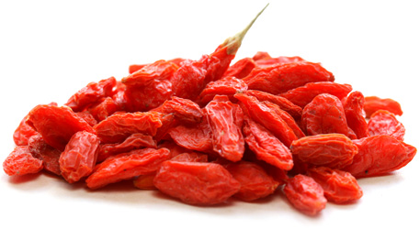
Годжи. Ягоды содействуют лечению заболеваний почек, печени, глаз, репродуктивной системы, снижают уровень сахара в крови, избавляют от длительной бессонницы. А также, предотвращают развитие болезни Альцгеймера и диабета, восстанавливают гормональный баланс, мочеиспускательные функции, улучшают работу нервной системы, тонизируют, устраняют негативные последствия менопаузы и повышают уровень мелатонина, укрепляют легкие, улучшают работу кроветворной системы. С помощью годжи можно избавиться от головных болей и головокружений.
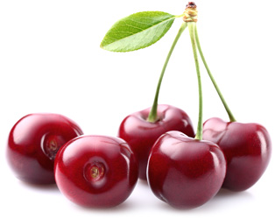
Вишня обладает целебными свойствами для лечения малокровия, болезней легких, почек, при артрозе, запорах. Вишня - содержит кроветворные микроэлементы: железо, медь, кобальт, что позволяет использовать ее при малокровии. Пектиновые вещества способствуют выведению азотистых шлаков из организма. Мякоть вишни содержит бактерицидные вещества и массу полезных веществ: фруктозу и глюкозу, витамины Е, С, РР, B1, В2, В9, каротин, фолисную кислоту, органические кислоты, медь, калий, кальций, магний, натрий, фосфор, йод, железо, пектины, цинк, марганец, фтор.
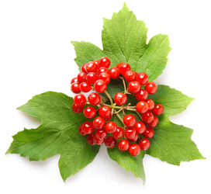
Калина обладает мочегонным действием, ее назначают при отеках в результате нарушения работы почек, мочевыводящих путей и сердца. Антисептические и вяжущие вещества помогают скорейшему заживлению ран, кровоточащих язв ЖКТ. В послеболезненный период калину употребляют для восстановления сил, укрепления иммунитета. Хорошо при этом пить калиновый чай: 1 ст. ложку ягод калины заливают 1 стаканом кипятка и 1-2 часа настаивают. Употреблять необходимо 2 раза в день по полстакана. Мякоть калины насыщена большим количеством витамина С и Р, поэтому ее часто используют при недостатке витаминов в организме. Также она богата органическими кислотами, пектином, каротином и дубильными веществами.
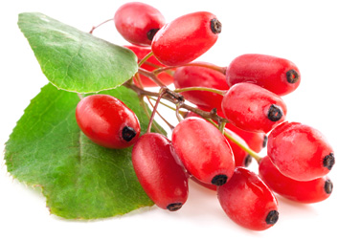
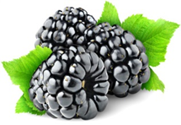
Ежевика содержит полный комплекс питательных и лекарственных веществ, среди которых сахароза, глюкоза, фруктоза (до 5%), лимонная, винная, яблочная, салициловая и другие органические кислоты, витамины группы В, С, Е, К, Р, РР, провитамин А, минеральные вещества (соли калия, кальций, магний, фосфор, железо, медь, никель, марганец, молибден, хром, барий, ванадий, кобальт, стронций, титан , меди и марганца), дубильные и ароматические соединения, пектиновые вещества, клетчатка и другие макро- и микроэлементы.
Барбарис. Помимо чудесного внешнего вида барбарис обладает целебной силой. Её использовали уже в древней Греции в качестве средства, очищающего кровь. При болезнях печени, ревматизме, воспалении мочевого пузыря и почек следует употреблять в пищу свежие спелые плоды барбариса. В барбарисе содержится алкалоид берберин, который обладает сильным желчегонным свойством. Также это вещество может помочь избавиться от алкогольной зависимости и табакокурения. Плоды барбариса содержат в себе каротиноиды (ксантофилл, лютеин, хризантемаксантин, зеаксантин, ауроксантин, флавоксантин, капсантин и т.д.), углеводы, дубильные вещества, пектиновые вещества, органические кислоты, макро- и микроэлементы, витамины Е, С и бета-каротин. Листья и корни барбариса содержат в себе 11 алкалоидов (основными являются берберин, оксиакантин, пальматин, колумбамин, ятрорицин).
Можжевельник. Можжевеловые ягоды содержат эфирное масло, смолы, сахара, органические кислоты. Эфирное масло и смолы придают ягодам характерный запах, усиливающийся при их растирании. Эфирное масло можжевельника обладает сильным мочегонным действием, а также отхаркивающим, желчегонным и противомикробным эффектом.
Шишкоягоды можжевельника содержат углеводы, смолы, воск, красящие и дубильные вещества, органические кислоты, эфирное масло, а также витамины, макро- и микроэлементы (марганец, железо, медь, алюминий).
Лаванда. Помогает дыхательной системе. Эффективное средство при бронхитах, простудных заболеваниях, синусите, ларингите, отите, рините. Лаванда оказывает на организм муколитическое и отхаркивающее действие. Снимает боли в суставах, мышечные боли, помогает больным ревматизмом. Противозастойное, антисептическое, болеутоляющее, противовирусное, средство. Антидепрессант. Цветки и трава в народной медицине используют как спазмолитическое и успокоительное средство, а также средство, которое разжижает желчь.

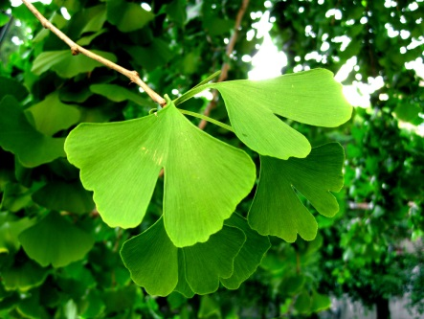
Гинкго билоба. Благодаря исключительным специфическим веществам, растению свойственно расширять кровеносные сосуды, без труда повышая эластичность стенок сосудов. Помимо этого Гинкго билоба отлично борется с всевозможными различными воспалительными процессами. Помогает при атеросклерозе, рассеянном склерозе, употребляют для улучшения памяти и концентрации внимания. Сильное терапевтическое воздействие, оказываемое растением на организм человека, включает в себя значительное снижение уровня холестерина, избавление от отеков, усиление прочности стенок кровеносных сосудов и нормализацию метаболических процессов.
Иван-чай крупнолистовой особый «ЭЛИТ» обладает мягким молочно-карамельным вкусом и ароматом.
Иван-чай крупнолистовой «Цветочный» с гармоничным равновесием цветочных компонентов и собственно самого чая.

Варенье из шишек ТМ Косьминский Гостинец.
Варенье из сосновых шишек, от ТМ Косьминский Гостинец – экзотический деликатес с уникальным вкусом, удивительным ароматом и огромным количеством полезных свойств.
Это варенье делается из молодых, еще зеленых сосновых шишек, собранных в экологически чистых лесах Верхотурского района, Свердловской области.
Это не просто варенье — это целая аптека! Его издавна использовали при простудах, бронхитах, кашле, ангине, гриппе и даже туберкулезе. Как профилактическое средство варенье из сосновых шишек особенно хорошо для детей в осенне-зимне-весенний период.
Правильно приготовленное сладкое лакомство оказывает на организм поистине волшебное действие. Сосновое варенье содержит большое количество витамина С, которого так не достает организму в зимнее время. Варенье является прекрасным противовирусным средством. Очень полезно добавлять в умеренно горячий чай при заболеваниях верхних дыхательных путей. Особенно при сухом кашле. Помимо отхаркивающего эффекта, продукт обладает иммуномодулирующими свойствами, оказывает потогонное действие.
Рекомендуется употреблять сладкое сосновое лакомство при болезнях желудка, так как оно усиливает его секрецию. Оно эффективно устраняет застой желчи, обладает мочегонным эффектом, тонизирует организм.
Нужно отметить, что молодые сосновые шишечки сосны - очень сильный антиоксидант. Препараты, лечебные средства на их основе, защищают организм человека на клеточном уровне от негативного, разрушительного действия свободных радикалов, обладают выраженным противоопухолевым эффектом.
Польза соснового меда
Продукт содержит такие важнейшие для организма вещества, как витамины, аминокислоты, эфирные масла, минералы. Поэтому он применяется:
- для нормализации обмена веществ;
- при болезнях дыхательных путей (астма, бронхит, эмфизема легких и др.);
- при заболеваниях пищеварительного тракта;
- для очистки крови, почек и печени;
- для профилактики онкологических болезней;
- при простудных и вирусных недомоганиях;
- при туберкулезе легких и водянке;
- в качестве мочегонного, противомикробного и болеутоляющего средства;
- для укрепления иммунной системы;
- при физическом и умственном истощении.
Принимать по 1 ст ложке в день и по 1 шишечке как профилактическое средство и в качестве иммуностимулятора.
Противопоказания – заболевания почек, острый гепатит.
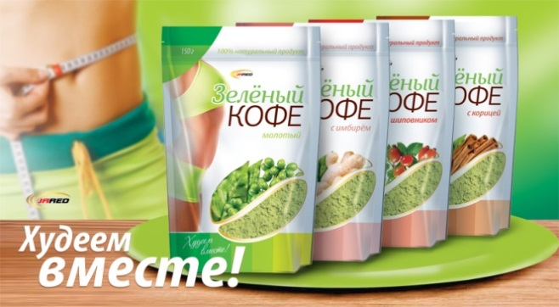
ЗЕЛЕНЫЙ КОФЕ
ВНИМАНИЕ!! ЗЕЛЕНЫЙ КОФЕ НЕЛЬЗЯ ЗАВАРИВАТЬ КИПЯТКОМ (ТАК КАК ЭТО НЕ ПРОШЕДШИЙ НИ КАКОЙ ОБРАБОТКИ ПРОДУКТ) ЕГО ОБЯЗАТЕЛЬНО НАДО ДОВЕСТИ ДО КИПЕНИЯ!!!
Зеленым его называют потому, что зерна не прошли обработку, то есть они не обжаренные. Зеленое кофе, как и все зерна кофе, добывают с дерева. Зеленый кофе кладезь хлорогеновой кислоты, которая в свою очередь антиоксидант, а антиоксидант очищает организм человека от шлаков. Употреблять зеленый кофе, значит использовать очень мощный, надежный, а главное эффективный метод борьбы с лишним весом.
Ученые, которые сделали открытие, доказывающее, что в сочетание кофеин и хлорогеновая кислота отлично справляются и помогают сбросить лишние жировые отложения, советуют употреблять именно зеленый кофе для похудения. Если наряду с диетой употреблять зеленый кофе, процесс удаления килограммов пройдет гораздо быстрее. В зернах зеленого кофе содержатся еще и дубильные вещества с пуриновыми алкалоидами, которые улучшают настроение, и поднимают тонус.
Зеленый кофе применяют как стимулирующее для деятельности головного мозга и умственной активности. Он придает силы, показан при болях головы, мигрени, сосудистых спазмах, намного улучшает кровообращение и память, стимулирует сердечно - сосудистую деятельность, делая равномерной ее работу, и является отличным тонизирующим средством. Диетологи изучили зеленый сорт кофе и обнаружили вещества которые отлично помогают сбросить вес и придающие нашей коже упругость и эластичность.
Кофе для похудения – противопоказания: Запрещено употреблять беременным, кормящим матерям, а также тяжело больным. Также нельзя употреблять кофе для похудения людям с индивидуальной непереносимостью кофейных компонентов, людям, страдающим бессонницей, с повышенной нервной возбудимостью, нарушением сердечной деятельности, повышенным артериальным давлением, выраженным атеросклерозом.
Кофе для похудения - как готовить: Зеленый кофе обязательно нужно заваривать в турке 1-2 ложки продукта залить холодной водой и довести до кипения.
Что добавить в кофе для похудения? Можно добавлять любые пряности (гвоздика, корица), они усилят метаболизм. Если вы любите оригинальный и необычный кофе, можете смело экспериментировать с пользой для фигуры. Добавляйте лимон и апельсин, особенно если любите пить напиток холодным. Кисловатый и свежий вкус цитрусов утоляет жажду, а их компоненты нормализуют обмен веществ. Добавление имбиря, который сам по себе способствует похудению, дает еще более быстрый и явный эффект кофе для похудения. Такой напиток обладает необычным вкусом. Перед занятиями спортом можно добавлять перец. Острый кофе больше бодрит и лучше сжигает жиры.
Когда пить кофе для похудения: Выпить чашечку напитка можно в любое время, но обязательно пить его перед каждым основным приемом пищи, а также каждый раз, когда возникает желание перекусить. Даже несколько глотков кофе без сахара или же с ним, со сливками или чистого напитка дают чувство насыщения. Единственное, чего стоит избегать - это употребление кофе для похудения сразу после еды. Он, воздействуя на желудок, провоцирует отправление еще не переваренной пищи в кишечник. Это нежелательно как для худеющих, так и для тех, кто употребляет кофе просто для удовольствия.
Диетологи рекомендуют не превышать дневную дозу в 6 кофейных чашечек, но и выпивать не менее трех. Естественно, эти правила подходят в том случае, когда нет противопоказаний. Для того, чтобы достичь результата и кофе начал приносить пользу, достаточно его небольшого количества. Для похудения эффективны первые 5-10 глотков, остальное - исключительно для удовольствия.

